DISEÑO Y DESARROLLO DE UNA PLATAFORMA DE CURSOS EN LÍNEA PARA LA INSTITUCIÓN UNIVERSITARIA DE COLOMBIA

LAURA GABRIELA TRIANA GONZALEZ

ROOSEVELT GOMEZ JARAMILLO

EDWARD ANDRES GARZON PINILLA

INSTITUCIÓN UNIVERSITARIA DE COLOMBIA

PROGRAMA DE PSICOLOGÍA

PROGRAMA DE INGENIERÍA DE SISTEMAS

BOGOTA D.C

NOVIEMBRE DE 2022.

# Resumen Ejecutivo

En los últimos años, y sobre todo en época de pandemia del COVID-19; la formación virtual aumentó dada las condiciones de confinamiento presentado a nivel mundial. El Desarrollo de este proyecto, se enfocará en el Diseño y Desarrollo de una Plataforma de Cursos en Línea para la Institución Universitaria de Colombia “IUDC”, para que esta amplíe su experiencia educativa a sus estudiantes, profesores y público en general.

Las plataformas de cursos en línea son un modelo de enseñanza virtual que rompe con el modelo de enseñanza tradicional, y hacen parte del LSM (Sistemas de Gestión del Aprendizaje).

A nivel mundial, las instituciones de educación superior están ofreciendo cursos cortos en línea, que permite dar a conocer el modelo de enseñanza, a la misma universidad y a sus profesores, hacia el público en general.

Con una plataforma de cursos en línea, la IUDC podrá ofrecer cursos cortos a distancia a través de Internet y no requeriría la asistencia física en un aula, permitiendo el acceso a un número extendido de estudiantes, mucho más que en una clase presencial.

# Abstrac

In recent years, and especially in times of the COVID-19 pandemic; virtual training increased given the confinement conditions presented worldwide. The Development of this project will focus on the Design and Development of an Online Course Platform for the University Institution of Colombia "IUDC", so that it can expand its educational experience to its students, teachers and the general public.

Online course platforms are a virtual teaching model that breaks with the traditional teaching model, and are part of the LSM (Learning Management Systems).

Worldwide, higher education institutions are offering short online courses, which allow the teaching model to be known, to the university itself and its professors, to the general public.

With an online course platform, the IUDC will be able to offer short distance courses through the Internet and would not require physical assistance in a classroom, allowing access to an extended number of students, much more than in a face-to-face class.

# Tabla de Contenido

Resumen Ejecutivo ii

Abstrac iii

Tabla de Contenido iv

Tabla de Figuras y Tablas vi

Capítulo I: 1

Introducción 1

Planteamiento del problema o necesidad 2

Formulación del problema 6

Justificación 7

Objetivos 9

Objetivo General 9

Objetivos Específicos 9

Capítulo II: 10

Marco de Referencia 10

Marco Contextual 23

Marco Conceptual 24

Marco Teórico 30

Teorías del Aprendizaje 30

Marco Legal 36

Capítulo III: 40

Metodología 40

Metodología de Desarrollo de Software 40

Metodología del trabajo de investigación 43

Técnicas e instrumentos de recolección de datos 43

Análisis de Resultados 44

Plataformas MOOC en el Mundo 64

Capítulo IV: 66

Conclusiones 66

Recomendaciones 67

Trabajo a Futuro 68

A nivel Técnico 68

A nivel Funcional 69

Capítulo V: 70

Referencias 70

# Tabla de Figuras y Tablas

Figura 1: resultado de la pregunta 1; Fuente Autoría propia47

Figura 2: resultado de la pregunta 2; Fuente Autoría propia48

Figura 3: resultado de la pregunta 3; Fuente Autoría propia49

Figura 4: resultado de la pregunta 4; Fuente Autoría propia50

Figura 5: resultado de la pregunta 5; Fuente Autoría propia51

Figura 6: resultado de la pregunta 6; Fuente Autoría propia52

Figura 7: resultado de la pregunta 7; Fuente Autoría propia53

Figura 8: resultado de la pregunta 8; Fuente Autoría propia54

Figura 9: resultado de la pregunta 9; Fuente Autoría propia55

Figura 10: resultado de la pregunta 10; Fuente Autoría propia56

Figura 11: resultado de la pregunta 11; Fuente Autoría propia57

Figura 12: resultado de la pregunta 12; Fuente Autoría propia58

Figura 13: resultado de la pregunta 13; Fuente Autoría propia59

Figura 14: resultado de la pregunta 14; Fuente Autoría propia60

Figura 15: resultado de la pregunta 15; Fuente Autoría propia61

Figura 16: resultado de la pregunta 16; Fuente Autoría propia62

Figura 17: resultado de la pregunta 17; Fuente Autoría propia63

Figura 18: resultado de la pregunta 18; Fuente Autoría propia64

Figura 19: resultado de la pregunta 19; Fuente Autoría propia65

Tabla 1: Comparativo de las plataformas MOOC; Fuente Autoría propia 66

# Capítulo I:

## Introducción

Las plataformas de cursos en línea son un modelo de enseñanza virtual que se ofrece través de internet y han permitido la creación de entornos virtuales de aprendizaje, proporcionando unos espacios no presenciales, en donde desaparecen las barreras impuestas por el tiempo y el espacio físico, permitiendo a innumerables universidades a nivel mundial, implementar este sistema de enseñanza a distancia usando como medio tecnológico el internet. Uno de los modelos más reconocidos en la actualidad son los “cursos en línea masivos y abiertos” conocidos en inglés como “MOOC - Massive Open Online Course” y entre sus características están el ser masivos, escalables, usualmente gratuitos, estructurados y sin presencialidad.

Muchas universidades a nivel internacional, ofrecen MOOC, ampliando la oferta educativa, reduciendo costos y creando equidad, facilitando la enseñanza de avances científicos y técnicos, acercándole al público en general y en tiempo real, expandiendo el conocimiento, la innovación universitaria y el desarrollo.

En el segundo capítulo se presentará los sustentos teóricos que permitirán el desarrollo del proyecto para cumplir los estándares del objetivo planeado, en él está incluido teoría de aprendizaje para entornos virtuales, conociendo las mejores teorías de aprendizaje, supuestos pedagógicos y la cultura de los usuarios de los ambientes virtuales de aprendizaje para establecer un método acorde con el uso óptimo de una plataforma de cursos virtuales en línea, adicionalmente, se destacan los diferentes conceptos que contribuyen al diseño y desarrollo de la plataforma virtual de cursos en línea para la Institución Universitaria de Colombia.

## Planteamiento del problema o necesidad

Las plataformas de cursos en línea son un modelo de enseñanza virtual que se ofrece través de internet (Mercado del Collado, 2016), conocidos técnicamente como “Sistemas de Gestión del Aprendizaje” (LSM - Learning Management System), y han permitido la creación de entornos virtuales de aprendizaje (VLE - Virtual Learning Environment), que proporcionan unos espacios no presenciales, en donde desaparecen las barreras impuestas por el tiempo y el espacio físico, permitiendo a innumerables universidades a nivel mundial, implementar este sistema de enseñanza a distancia usando como medio tecnológico el internet y ofrecer a profesores y alumnos (Galán 2017). De los VLE más conocidos y usados a nivel mundial, es el Moodle (módulo entorno de aprendizaje dinámico orientado a objetos) existentes en muchas universidades, ya que posee una versión gratuita, pero esta no es la única; existen muchas más como es el caso de BlackBoard, Profe, Saba, SympoSium, Claroline, NetCampus, Phoenix Pathlore, Toolbook, Ucompass, VCampus, entre otros (Romero & Troyano, 2010 citado en Galán 2017). Consecuencia de este proceso de virtualización, también se encuentra el modelo de los ***cursos en línea masivos y abiertos***  (MOOC - Massive Open Online Course) (Galán 2017). Los MOOC son un modelo de enseñanza bastante novedosa y disruptiva, disponible para todo el mundo [dependiendo de las restricciones culturales y políticas], es decir, masivos a estudiantes pluriculturales, escalable, usualmente gratuitos, estructurados y sin presencialidad (Siemens (2013), Jacoby (2014) y Blackmon & Major (2016), citados en Galán 2017).

No significa que los MOOC se creen como apoyo o reemplazo de la enseñanza presencial, pero si se debe dar importancia al reconocimiento internacional que han tenido en los últimos años, e inclusive se podría colocar en duda si los modelos tradicionales sumados a las plataformas digitales universitarias, podrían ser superados por este fenómeno educativo. Puesto en la mesa, los MOOC -en conjunto con el desarrollo de las TIC en la educación a nivel mundial- han acelerado la incorporación e implementación de los mismos en centros educativos [Técnicos, Tecnólogos, Universitarios y otros establecimientos no formales] requiriendo que las directivas y profesores se deban adaptar y capacitar para afrontar [no solo la incursión de plataformas MOOC, sino también los avances tecnológicos implementados en e-Learning y b-Learning] estas modalidades de enseñanza (Galán 2017).

Como hace referencia Liyanagunawardena, Adams y Williams (2013) (citados en Galán 2017) sobre las investigaciones realizadas por diferentes investigadores, los aportes científicos se han centrado en el rápido esparcimiento de los MOOCS, y no se han detenido a revisar las características particulares y pedagógicos de estas.

La investigación realizada por Baena Castro, Gisela Regina, & Díaz Mendoza, Yolanda, & Baena Castro, Marcelo Arturo hacia el año 2017, se obtuvo del acercamiento a 69 artículos publicados entre 2014 y 2017, dando como resultado:

*… el acercamiento al estado del conocimiento en Iberoamérica en cuanto a la perspectiva educativa de los MOOC en las publicaciones de 2014 a 2017, se puede observar que España es el país con mayor porcentaje de artículos publicados con 78%, seguido de Venezuela con 9%, México 7% y Chile, Bolivia, Costa Rica y Colombia con 1%. En este sentido, dichos porcentajes no reflejan el uso de los MOOC en cada país sino las investigaciones realizadas y publicadas en torno a su uso. … En cada uno de los artículos analizados se pudo apreciar que día a día este tipo de cursos van ganando presencia y estatus en el ámbito educativo, permitiendo a los alumnos adquirir diversas habilidades cognitivas necesarias en los nuevos entornos socio laborales. … Esto conlleva importantes cambios metodológicos y pedagógicos en el proceso de enseñanza aprendizaje dentro de este tipo de entornos virtuales de aprendizaje. - Diversos artículos analizados enfatizan los beneficios de utilizar los MOOC en la educación como herramienta de apoyo a los procesos pedagógicos, incluso como medio para facilitar la actualización docente (Baena et al. 2017)*.

La tendencia de la implementación de modelos MOOC en establecimientos educativos, han creado unas mayores oportunidades a millones de estudiantes a nivel mundial, puesto que estos cursos –en su mayoría- son gratuitas (Shah, 2016 citado en Mercado del Collado 2016), y lo único necesario es: el usuario interesado, las ganas de estudiar un curso corto y un dispositivo conectado a internet (Mercado del Collado 2016).

En el contexto internacional y latinoamericano, es relevante el crecimiento de los MOOC; como se describe en la investigación de la Red de revistas científicas ***Redalyc***, “Cursos masivos abiertos en línea: oportunidad o amenaza” publicado por Mercado del Collado en 2016:

*El crecimiento de los MOOC es sorprendente y de ahí la importancia de analizar su desarrollo y evolución. Se estima que la matrícula de estudiantes se duplicó en solo un año pasando de 17 a 35 millones entre 2014 y 2015 (Shah, 2015a). … Aun cuando las plataformas Coursera y Edx son las que albergan cerca del 54% de todos los cursos, en años recientes el mercado se ha ampliado considerablemente y se reportan 65 proveedores de cursos MOOC, con la participación de países como Brasil, China, Indonesia, Jordania, Malasia, Rusia y Arabia Saudita (Patru y Balaji, 2016). La información disponible para América Latina, obtenida mediante una encuesta aplicada a instituciones de 21 países de la región, revela que hasta el mes de marzo de 2016 se habían producido 418 MOOC (Pérez, Maldonado y Morales, 2016). El 62% de los países participantes son productores de este tipo de cursos. Los países con mayor producción son Colombia con 24.16%, México con 22.25% y Brasil con 15.79%. (Pérez et. al. op. cit., 2016)*.

La Institución Universitaria de Colombia “IUDC”, es una Institución de Educación Superior y posee un amplio portafolio académico y se apalanca en la enseñanza académica a través de la plataforma Moodle, la cual es tecnología “e-Learning” diseñada para proporcionar a profesores y estudiantes un sistema integrado único, robusto y seguro para crear ambientes de aprendizaje personalizados. Sin embargo, la IUDC podría ampliar el uso de las TIC´s a sus estudiantes, profesores, y público en general, a través de una plataforma -MOOC- de Cursos Virtuales, extendiendo su experiencia educativa a quienes estén interesados en formarse con “cursos virtuales en línea”, pero para lograrlo, requiere de una plataforma diseñada para dicho fin, como lo es una “Plataforma de Cursos en Línea”.

## Formulación del problema

¿A través del diseño y desarrollo de una plataforma de cursos en línea, la Institución Universitaria de Colombia podría extender su experiencia educativa a sus estudiantes, profesores y público en general?

## Justificación

El Desarrollo de este proyecto, se enfocará en el Diseño y Desarrollo de una Plataforma de Cursos en Línea para la Institución Universitaria de Colombia, ya que la universidad no cuenta con un MOOC que le permita ampliar su experiencia educativa a sus estudiantes, profesores y público en general. Con una plataforma de cursos en línea, el IUDC podrá ofrecer cursos cortos a distancia a través de Internet y no requeriría la asistencia física en un aula, permitiendo el acceso a un número muy grande de estudiantes, mucho más que una clase presencial o un curso en línea tradicional (e-Learning); logrando poner a prueba nuevas metodologías, nuevas tecnologías y otras formas de organizar la educación, como es la metodología tradicional que requiere de un tutor que enseña a sus estudiantes, para sustituirlas por un buen aprovechamiento del conocimiento compartido que se genera, precisamente, por el carácter masivo del curso, y como se explicó con anterioridad; la creación de videos que puede ser visto desde cualquier lugar del mundo en el horario requerido por el estudiante; es decir; lo profesores pueden crear sus contenidos virtuales en diferido, no se hace en línea o en tiempo real.

Estamos frente a una nueva forma de organizar la educación, puesto que el sistema tradicional -un modelo inflexible- que requieren de –en muchos casos- una inscripción para obtener una acreditación, título o certificación, con un extenso calendario académico, con presencialidad, bajo unos lineamientos de horario y evaluación de conocimientos, a diferencia de lo que propone un curso virtual -un modelo flexible- la cual requiere de una inscripción para adquirir nuevas competencias, no solo en el ámbito profesional (hard-skill), también en lo personal (soft-skill), requiere de auto-aprendizaje y auto-disciplina, sin horarios, regularmente sin evaluaciones, sin presencialidad, el carácter de “alumno” se amplía con el de “usuario”, los cursos se viven, se desarrollan y culminan en Internet.

Esta nueva plataforma de cursos en línea, estará diseñada y desarrollada para que los profesores logren cargar sus cursos directamente en el “Aula Virtual”. Adicionalmente, tendrá una interfaz administrativa que permita crear los “usuarios” quienes serán los que ingresen a “consumir” el contenido digital. Inicialmente tendrá el cargue de dos cursos virtuales, con la cual se observará el funcionamiento de la plataforma para posteriormente ser usado y administrado por la IUDC.

## Objetivos

### Objetivo General

Diseñar y desarrollar una plataforma de cursos en línea para la Institución Universitaria de Colombia en la ciudad de Bogotá, Colombia

### Objetivos Específicos

Definición y estructura bajo la metodología RUP para el desarrollo del proyecto

Recolectar información de 15 plataformas de cursos en línea, que nos permita identificar las tecnologías que usan cada una de ellas dándonos una mayor comprensión para iniciar el desarrollo del Aula Virtual.

Definir los requerimientos técnicos y funcionales.

Diseñar un prototipo de la plataforma virtual que involucre los estilos, colores, fondo y acceso principal en la cual interactuarán los usuarios finales.

Realizar el diseño de microservicios a través del framework Laravel

Realizar el diseño de la interfaz visual de usuario, a través del framework Angular

Diseñar modelo entidad relación para la base de datos.

Diseñar el modelo lógico y físico de la base de datos con el sistema gestor de base de datos “Mysql”.

Realizar pruebas funcionales de la plataforma virtual con los usuarios funcionales.

Realizar la entrega de todos los componentes de la plataforma de cursos en línea a la IUDC.

# Capítulo II:

## Marco de Referencia

#### Estado del Arte

Términos usados como Cursos virtuales o Cursos en línea o Plataformas de cursos en línea o Plataformas virtuales de aprendizaje, son conceptos que están relacionados con la modalidad de aprendizaje llamada “Cursos abiertos, masivos y en línea” o como se conocen en su sigla en inglés “MOOC – Massive Open Online Course”, por ello y para dar una mejor comprensión, se realizará una exploración a investigaciones que traten sobre las Teorías de Aprendizaje, la Educación Virtual basada en las TIC´s, los modelos de enseñanza virtual, el aprendizaje virtual y los Sistemas de Gestión del Aprendizaje.

#### Teorías de Aprendizaje y Entornos Virtuales

Las nuevas tecnologías de la información y la comunicación brindan diferentes medios y recursos para apoyar la educación; sin embargo, la disponibilidad de las TIC´s no son un factor determinante para orientar modelos, procesos o estrategias. La creación de un entorno de aprendizaje virtual debe basarse en las mejores teorías de la psicología educativa y la pedagogía (Henao, 2002) y se propone el uso de tres teorías de aprendizaje como medio de orientación en el diseño de materiales y actividades de enseñanza en un entorno virtual [por ello vale la pena ser abarcadas y exploradas] como son: la Teoría Gestalt, la Teoría Cognitiva, y la Teoría del Constructivismo (Leflore, 2000 citado en Henao, 2002).

La Teoría GestaIt, surge de la palabra alemana que hace aparición entre los años 30 y 40, gracias al psicoanalista alemán Frederick Perls, quien creó su nueva teoría "La Terapia Gestáltica" que abarca nuevas perspectivas filosóficas del hombre. Esta teoría está compuesta por dos elementos unificados los cuales son Figura y Fondo que significa totalidad (Burga, Rómulo, 1981). La teoría de la Gestalt habla de la investigación cognitiva y su influencia en el aprendizaje, es decir; refiere en como el diseño visual de los materiales educativos para su uso en la web debe basarse en principios o leyes cognitivas como el contraste figura-fondo, la simplicidad, la cercanía, la similitud, la simetría y la autocontención. Según la ley de proximidad, es más fácil entender que varios elementos textuales o gráficos están relacionados si aparecen juntos, adicionalmente indica que las personas tienden a agrupar las cosas cuando son similares. Si los elementos del gráfico tienen el mismo estilo, puede ser más fácil verlos como un todo, en contraste a aquellos diseños web que agregan demasiados elementos como el resaltado, subrayado, animación, contraste de color, entre otros, que son usados para llamar la atención sobre ciertos elementos de texto o gráficos, impidiendo que los lectores se concentren en la información que desean (Leflore, 2000 citado en Henao, 2002).

Con la llegada de la multimedia a fines de la década de 1980 y las nuevas posibilidades que ofrecían las computadoras en términos de gráficos y sonido, algunos investigadores comenzaron a revisar cómo estas herramientas podrían mejorar el aprendizaje. De hecho, la Teoría de la Carga Cognitiva (TCC) (Sweller, 1994, citado en Andrade-Lotero, 2012) y la posterior Teoría Cognitiva del Aprendizaje Multimedia (TCAM) (Mayer, 2005, citado en Andrade-Lotero, 2012) se convirtieron en marcos conceptuales pertenecientes a la ciencia cognitiva destinados a la creación de multimedia o e-Learning (Chung, 2005, citado en Andrade-Lotero, 2012). Esta corriente se ubica en el paradigma del procesamiento de la información, según el cual la cognición humana es un “sistema natural de procesamiento de la información” (Paas, Renkl & Sweller, 2004, citado en Andrade-Lotero 2012). En las últimas décadas, las investigaciones en psicología educativa han colocado en manifiesto que los diseñadores de material de educación incluyan dentro de sus trabajos, los procesos cognitivos implicados con el aprendizaje, aportando a educadores, pedagogos e investigadores interesados en los procesos de enseñanza-aprendizaje que se llevan a cabo a través de Internet, un marco de referencia para entender los requerimientos conceptuales para el diseño de este tipo de materiales (Andrade-Lotero, 2012).

El Constructivismo instauró algunos principios apoyándose en la idea de que el ser humano es un constructor del conocimiento y ello lo logra gracias a la actividad de su sistema nervioso central, creando realidades particulares dependiendo de sus capacidades físicas, sus estados emocionales y sus condiciones sociales y culturales. Esta postura facilita la interacción entre el estudiante y el docente, puesto que este último desea compartir una información que estará disponible para su aprendizaje, construyendo el conocimiento requerido para la adaptación del alumno a su entorno (Ortiz 2015).

El tipo de educación que se puede brindar a través de Internet está determinado por su estructura asociativa, no lineal, jerárquica, la capacidad de incorporar varios medios, la capacidad de comunicarse de forma sincrónica o asincrónica, entre otras características; que hacen este entorno un medio muy poderoso y se le pueda ver desde un punto de vista constructivista, una herramienta para que los estudiantes construyan conocimiento (Miller y Miller, 2000 citado en Henao, 2002).

Colocar un conjunto de documentos vinculados electrónicamente en una página o sitio no es suficiente para diseñar un curso para un entorno web, este debe incorporar diferentes tipos de elementos como videoclips, animaciones, efectos de sonido, música, audio, fotos, dibujos y enlaces a otros sitios y requieren ser de una alta calidad. Esto está relacionado con la motivación, accesibilidad e interactividad que provoca el curso virtual, abierto, globalmente accesible, entrega de recursos en línea, control del usuario, facilidad de uso, más económicos, con apoyo al aprendizaje colaborativo, apoya el aprendizaje formal e informal y permitir la evaluación en línea. El curso virtual se puede adaptar fácilmente para adecuarse al estilo de vida, el ritmo de aprendizaje y el compromiso del estudiante, puesto que estos pueden revisar el material del curso tantas veces como quieran y cuando lo deseen, sin interrumpir el trabajo de los demás en la clase (Henao, 2002).

Una de las ventajas de los cursos virtuales es que su contenido se puede actualizar más fácilmente y es fácil de acceder y usar para los estudiantes y profesores, los resultados de autoevaluación, son en línea. Tradicionalmente, las instituciones de educación superior requieren que los estudiantes estudien en sus sedes, en contraste con el estilo de vida actual en donde los alumnos prefieren estudiar a tiempo parcial, en el lugar y el horario que más les convenga. No solo en el entorno escolar se encuentran cambios, para las empresa también se reflejan ventajas, como lo es el desplazamiento de sus empleados a un centro de formación durante varios días, puesto que resulta más económico que lo tomen las clases desde el lugar de preferencia, con espacios de trabajo abiertos siempre disponibles (Berge, Collins, y Dougherty, 2000, citado en Henao, 2002).

Los cursos virtuales son cursos que se desarrollan íntegramente en Internet, o que conllevan un número significativo de sesiones soportadas por dicho medio, permitiendo una interacción sincrónica y asincrónica de los estudiantes, precisando que no existen fórmulas ni reglas para diseñar un escenario educativo; puesto que cada curso virtual es único, su estructura y funcionamiento dependen de sus objetivos, contenido, audiencia y presupuesto. Entre los aspectos positivos y elementos que guiarán el diseño y desarrollo de un curso virtual se encuentran: 1. Ofrecer oportunidades educativas a muchos estudiantes que no poseen la oportunidad de asistir presencialmente, puesto que se genera un espacio virtual para estudiar, 2. Conocer la población objetivo de los cursos a publicar, 3. Identificar el recurso humano disponible para el montaje de la plataforma virtual, instalar y ejecutar los programas, administrar la infraestructura tecnológica, elaborar los cursos, 4. La administración de contenido debe ser bien estructurada, para lograr segmentar apropiadamente el contenido en unidades las cuales serán ofrecidas en la plataforma y serán base para el diseño de la interfaz de usuario, 5. La participación de los profesores es crucial puesto que da credibilidad a los cursos, pasando de una figura autoritaria a facilitador de contenido (Vrasidas, McIsaac 2000, citado en Henao, 2002).

Transformar un curso presencial a uno de entorno virtual, es una tarea compleja que requiere mucho tiempo, lo que requiere que los maestros adquieran nuevas habilidades técnicas, contenido organizativo o incluso un nuevo estilo de enseñanza, adaptándose a las herramientas disponibles en el nuevo entorno y para ello se debe tener presente 3 fases que facilitarán dicha articulación, como son la Fase de análisis, de Diseño y de Desarrollo. En la Fase de análisis se debe identificar todos los recursos disponibles como son los objetivos, una bibliografía, un sistema de calificaciones, diapositivas, acetatos, videos o audio-grabaciones. En la Fase de Diseño, se plasman los elementos analizados y crear los nuevos métodos y enfoques. En la Fase de Desarrollo, se elabora el programa, se plasma el contenido y se elaboran las evaluaciones. (Ko y Rosen 2001, citado en Henao, 2002).

El diseño y desarrollo de programas virtuales debe guiarse por las mejores teorías de aprendizaje y supuestos pedagógicos. La disponibilidad de buenos recursos técnicos no permite que los docentes adquieran conocimientos adecuados y una planificación instruccional adecuada a las condiciones del proceso de enseñanza y aprendizaje. La calidad de la educación virtual está directamente relacionada con la capacidad de utilizar las funciones de Internet de manera estratégica y creativa, como la topología de Internet, la capacidad de incluir una variedad de medios y la capacidad de comunicarse de forma sincrónica y asincrónica. Al igual que en la enseñanza presencial, el diseñador de cursos virtuales debe tener en cuenta los rasgos cognitivos, las motivaciones, los conocimientos previos y el contexto social de los estudiantes. La internet se puede utilizar de varias maneras como recurso educativo y tecnológico en un curso virtual: para promover y comercializar programas educativos; para que los estudiantes exploren diferentes fuentes de aprendizaje; publicar productos desarrollados por estudiantes; crear actividades y recursos curriculares que beneficien la creación de cursos; adaptar o adaptar otros materiales educativos; participación en actividades fuera del aula; entre otras. Un buen curso virtual no se diseña poniendo los programas de estudios y el contenido de los cursos tradicionales en línea, esta es una tarea mucho más compleja y requiere que los docentes adquieran nuevas habilidades técnicas, diferentes formas de organizar el contenido e incluso un nuevo estilo de enseñanza. Hasta hace poco tiempo, la mayoría de los programas informáticos y productos educativos fueron desarrollados por programadores y diseñadores profesionales dando un papel más discreto a los profesores, sin embargo; en este nuevo entorno de educación virtual, los mismos maestros tendrán la oportunidad para crear y distribuir contenido por su cuenta y administrar mejor el desarrollo del curso, dando un impacto significativo en la calidad de la educación (Henao, 2002).

#### La Educación Virtual basada en Tecnologías de la Información

La UNESCO (1998) define la educación virtual como:

Entornos de aprendizajes que constituyen una forma totalmente nueva, en relación con la tecnología educativa (…) un programa informático - interactivo de carácter pedagógico que posee una capacidad de comunicación integrada. Son una innovación relativamente reciente y fruto de la convergencia de las tecnologías informáticas y de telecomunicaciones que se ha intensificado durante los últimos diez años.

Existen 7 principios en los que se basa la educación virtual, Autoeducación, Autoformación, Desterritorialización, Descentralización, Virtualización, Tecnologización y Sociabilidad virtual, y posee una metodología enfocada en cómo se enseña y se aprende, los cuales son los métodos sincrónicos y asincrónicos. El sincrónico son aquellos en los que el emisor y el receptor de un mensaje operan en el proceso de comunicación y están en un mismo horario, es decir, ambas personas deben estar presentes al mismo tiempo para enviar un mensaje, como lo son videoconferencias, reuniones de voz, chat, etc. El asincrónico envía mensajes al instante sin necesidad de que el remitente y el receptor coincidan en una interacción requiriendo de una ubicación física y lógica (como un servidor) donde se almacenan y se puede acceder a los datos que componen el mensaje. El acceso se retrasa desde el momento de la información, por lo que es más valiosa para su uso en la modalidad a distancia, fundamental por las peculiaridades de los alumnos que estudian en este formato virtual (tiempo limitado, aspectos familiares y laborales, etc., entre otros tenemos los foros de discusión y videos en la web (Mayta et al. 2004).

En la actualidad, el concepto de Universidad Virtual “Responde a la necesidad de las universidades tradicionales de ofrecer nuevos servicios, encontrar nuevos modos de relación con los alumnos” (Oilo. 1998: 4, citado en Begoña, 2004).

El impacto de las TIC´s en la sociedad es innegable, ha provocado cambios en muchos ámbitos, en la política, en la economía, en la vida cotidiana y especialmente en el campo de la educación, teniendo un rápido crecimiento en diversas instituciones educativas, las cuales diseña e implementa proyectos y cursos adecuados para diferentes niveles de estudio, desde principiante hasta nivel de pregrado, igualmente se están desarrollando programas de formación continua, cursos muy específicos abarcando diferentes áreas, técnicas y profesionales con una característica muy puntual, el uso de Internet, estilo educacional al que se le ha denominado, programas de formación virtual o enseñanza virtual. El uso de programas tecnológicos en la educación ha cambiado desde la época de los 60 a los 90, pasando aprendizaje netamente individual a aplicaciones grupales, adquiriendo fuerza los modelos de aprendizaje por refuerzo cooperativo, apoyados en redes de comunicación virtual, florecieron en este nuevo siglo de forma más masiva, aunque el modelo a distancia tiene sus raíces en el siglo XIX, su desarrollo teórico aparece en la segunda mitad del siglo XX (Begoña, 2004).

A principios del siglo XXI, el mundo ha está en constante cambio debido al desarrollo de las tecnologías de la información y las comunicaciones, esto ciertamente afecta nuestra vida social, política, económica y educativa, por ello, es necesario introducir una formación alternativa en el campo de la educación que responda al cambio, observando estos como nuevas oportunidades tanto para los estudiantes como para los profesores (Guitert, 2001, citado en Begoña, 2004).

El desarrollo histórico de la humanidad ha sido consecuencia de la obligación humana a comunicarse, desde las primitivas apariciones marcadas por jeroglíficos en piedra, hasta la invención del alfabeto y el papel. Surgen medios de difusión de ideas innovadoras, ya sea por teléfono, cine, radio y televisión, esta tecnología ha sido una herramienta muy importante para el desarrollo histórico y social. Los humanos perciben la realidad externa a través de los sentidos, generando información que posteriormente se convierten en ideas, piensa y luego las orienta para actuar de acuerdo a valores, principios, conceptos y respuestas personales y sociales, construyendo así una plataforma para el desarrollo social. No parece haber discusión sobre la influencia de los medios en la sociedad actual, especialmente dadas las tecnologías cada vez más complejas y sofisticadas que se utilizan como medio de comunicación e información, donde las nuevas generaciones participan espontáneamente y las generaciones maduras intentan hacerlo, puesto que se los acelerados avances en TIC´s han obligado a ello (Colina, 2008).

No se debe confundir una mejor educación con modernidad e innovación tecnológica, el solo hecho de tener mejores computadoras e internet, no significa que exista una mejor educación (San Martín, 1995 citado en Begoña, 2004), [y frente a este contexto], Las discusiones se dirigen a la búsqueda de un proceso de enseñanza y aprendizaje de mayor calidad, y la educación necesita incluir las TIC en el proceso de aprendizaje para facilitar a la sociedad la obtención de información y el aumento del conocimiento, siendo el mayor desafío social para la educación, no solo en la complejidad de procesos, sino también en términos de su capacidad de adaptación a través de enfoques a los cambios que trae consigo el desarrollo de la ciencia y la tecnología (Colina, 2008).

La Sociedad de la Información y del Conocimiento (SIC) surge de la capacidad de interconexión de las TIC´s, así lo afirma Bojarov (2005) (citado en Colina, 2008):

*Nos encontramos ante el nacimiento de la Sociedad de la Información y el conocimiento. La revolución científica tecnológica, según Castells, ha creado una nueva estructura social: la sociedad red, una nueva economía: la economía información - global y una nueva cultura: de la virtualidad real.*

Lo anterior podría acercarse a la afirmación en que se hace un cambio sustancial en la forma como se forman los profesionales de los años 90 frente a como se hace en la actualidad, no adaptándose al mercado o al “saber hacer”, sino, tomando en cuenta al “ser”. La educación no formal brinda oportunidades a quienes por razones culturales, sociales, o económicas, no logran continuar con cursos presenciales, especialmente adultos (Colina, 2008). Este modelo de enseñanza en el cual los estudiantes no asisten regularmente de forma presencial al aula de clases, pero continúan comunicándose con los docentes a través del internet, representando el futuro en la aplicación de tecnologías en la Educación a Distancia (EAD), pero sin una formación con bases suficientes para considerarse en su totalidad como modelo educativo (Bates, 2005, citado en Colina, 2008).

Los cambios tecnológicos, crean e impulsan nuevas posibilidades para la creación de modelos de educación en la llamada sociedad del conocimiento, dando relevancia a la educación virtual. Por lo anterior surge la necesidad de crear programas que refuercen la educación virtual (Yong, et al. 2017 citado en Colina, 2008):

*La educación a distancia apareció en el contexto social como una solución a los problemas de cobertura y calidad que aquejaban a un número elevado de personas, quienes deseaban beneficiarse de los avances pedagógicos, científicos y técnicos que habían alcanzado ciertas instituciones, pero que eran inaccesibles por la ubicación geográfica o bien por los elevados costos que implicaba un desplazamiento frecuente o definitivo a esas sedes. (Ministerio de Educación Nacional, 2009*, p. 1). … Más adelante, a raíz de la llegada de la revolución tecnológica —y con ella, las nuevas tecnologías*—, la educación a distancia evolucionó y trajo consigo nuevas formas de enseñar y aprender. Surgió entonces el término ‘educación virtual’ cuya concepción pedagógica se apoya en las TIC (Yong2 & Bedoya, 2016, p. 2, citado en Yong, et al. 2017)*

#### Sistemas de Gestión del Aprendizaje

Los Sistemas de Gestión del Aprendizaje (LSM - Learning Management System), han permitido la creación de entornos virtuales de aprendizaje (VLE - Virtual Learning Environment), que proporcionan unos espacios no presenciales, en donde desaparecen las barreras impuestas por el tiempo y el espacio físico, permitiendo a innumerables universidades a nivel mundial, implementar este sistema de enseñanza a distancia usando como medio tecnológico el internet y ofrecer a profesores y alumnos (Galán 2017). De los VLE más conocidos y usados a nivel mundial, es el Moodle (módulo entorno de aprendizaje dinámico orientado a objetos) existentes en muchas universidades, ya que posee una versión gratuita, pero esta no es la única; existen muchas más como es el caso de BlackBoard, Profe, Saba, SympoSium, Claroline, NetCampus, Phoenix Pathlore, Toolbook, Ucompass, VCampus, entre otros (Romero & Troyano, 2010 citado en Galán 2017). Consecuencia de este proceso de virtualización, también se encuentra el modelo de los ***cursos en línea masivos y abiertos***  (MOOC - Massive Open Online Course) (Galán 2017). Los MOOC son un modelo de enseñanza bastante novedosa y disruptiva, disponible para todo el mundo [dependiendo de las restricciones culturales y políticas], es decir, masivos a estudiantes pluriculturales, escalable, usualmente gratuitos, estructurados y sin presencialidad (Siemens (2013), Jacoby (2014) y Blackmon & Major (2016), citados en Galán 2017).

El primer MOOC, fue concebido gracias al curso llamado “***Connectivism and Connected Knowledge (CCK08)”,*** dictado por Stephen Downes y George Siemens en la Universidad de Manitoba en el año 2008, considerándose una tecnología disruptiva:

*Teoría de las innovaciones disruptivas (Disruptive Innovation), la cual se define como “aquella que crea un nuevo mercado o cadena de valor y destruye la que ha existido durante años o décadas, sustituyendo o desplazando una tecnología anterior. Las innovaciones disruptivas son aquellas que mejoran un producto o servicio de manera inesperada para el mercado, dirigidas inicialmente a un conjunto diferente de usuarios o consumidores y que posteriormente se apoderan del mercado existente” (Christensen, 2012, 42-43 citado en Cabero & Llorente, 2017)*

El solo hecho de crear un curso MOOC para una plataforma en línea, no define el éxito del mismo, su diseño es determinante como lo son los archivos audiovisuales y multimedia, es decir; los vídeos desempeñen un papel relevante, ello [como se dice coloquialmente, como se muestre el producto, la primera impresión, define su venta] representa el mayor porcentaje de consumo de los contenidos (Guo, Kim y Rubin, 2014 & Hansch et al., 2015, citados en Cabero & Llorente, 2017). Sus características crean relevancia, no solo en la incorporación del video su diseño, corta duración, que no sea estático, que varíen a lo largo del curso y el docente juega un papel relevante, puesto que debe adquirir o potencializar técnicas de comunicación, dirigirse en cámara y buscar siempre su objetivo “llegar al público”, y es casi la credibilidad del curso (González y Carabantes, 2017: 107 citado en Cabero & Llorente, 2017).

Es importante ser explícitos en el diseño de los cursos MOOC, Duran et al. (2016), (citado en Cabero & Llorente, 2017), define específicamente:

*23 claves que se deben seguir a la hora de montar un MOOC, y que nos pueden servir de síntesis de los aspectos referidos al diseño: 1) encontrar un tema atractivo; 2) tener experiencia en el tema; 3) contar con potenciales estudiantes; 4) conocer el marco regulador; 5) inscribir el curso en un proyecto más amplio; 6) escoger una plataforma adecuada; 7) asignar a cada subtema recursos abiertos variados; 8) reaprovechar materiales existentes, propios y de otros; 9) grabar vídeos cortos de forma sostenible; 10) cuidar el sonido y la producción de los vídeos; 11) asignar cada contenido al logro real de competencias; 12) ligar los materiales con un flujo de aprendizaje claro; 13) mantener la tensión y el interés por el curso con retos y recompensas; 14) evaluar el avance de los estudiantes con intención; 15) mezclar equilibradamente pruebas tipo test, p2p y otras; 16) utilizar las redes sociales de forma proactiva; 17) organizar videoconferencias/preguntas y respuestas y discusiones en red; 18) elaborar un videoclip promocional atractivo; 19) hacer un vídeo de presentación interesante; 20) identificar y utilizar los procedimientos más eficientes de promoción internacional; 21) pasar encuestas antes, durante y después del curso; 22) hacer propuestas de mejora para el futuro; y 23)* comunicar públicamente la innovación que supone el curso.

Mejorar la imagen de la institución educativa superior y aplicar una metodología de aprendizaje más flexible, hacen que las universidades se enfoquen en desarrollar un MOOC, con el objetivo de captar más estudiantes (Zakharova & Tanasenko, 2019, citado en Zambrano, 2021).

Muchas universidades a nivel internacional, ofrecen MOOC, ampliando la oferta educativa, reduciendo costos y creando equidad educativa (Larionova 2018, citado en Zambrano, 2021). Los planes de estudio se ven enriquecidos con la incorporación de los MOOC, los cuales facilitan la enseñanza de avances científicos y técnicos, acercándole al público en general y en tiempo real, expandiendo el conocimiento, la innovación universitaria y el desarrollo. Desde las primeras lecciones del curso en línea, se identificará si este se va a finalizar o abandonar por parte del alumno, quien debe encontrar una motivación al consumirlo (Zambrano, 2021).

## Marco Contextual

El presente proyecto de grado está enfocado en Diseñar y desarrollar una plataforma en la cual ofrezca cursos virtuales en línea como plan de formación complementaria a sus programas actuales, el proyecto se desarrolló en la institución universitaria de Colombia la cual está ubicada en la localidad 3 en el barrio Santa fe, Se ubica al frente de la Séptima en la dirección Carrera 7 # 35-85

## Marco Conceptual

A continuación, se muestra y se permitirá restructurar los diferentes conceptos que contribuyen con el diseño y desarrollo de una plataforma virtual, los diferentes conceptos que constituyen la investigación, el diseño y desarrollo de las actividades para la construcción de cursos en línea afirman que Turoff (1999) “Que los cursos en línea es un entorno de enseñanza y enriquecimiento educativo en un sistema de comunicaciones mediado por un ordenador”

**Diseño**: diseño se conoce el arte de proyectar el aspecto, la función y la producción de un objeto funcional por medio de signos gráficos, sea que se trate de un objeto bidimensional o tridimensional.

**Desarrollo**: Desarrollo significa crecimiento, aumento, reforzamiento, progreso, desenvolvimiento o evolución de algo. Designa la acción y efecto de desarrollar o desarrollarse a un proceso en desenvolvimiento, sea que se trate de un asunto de orden físico, moral o intelectual.

**Desarrollo de software**: El desarrollo de software se refiere a un conjunto de actividades informáticas dedicadas al proceso de creación, diseño, y compatibilidad de software.

**Plataforma virtual**: Las plataformas virtuales son softwares que facilitan la gestión de cursos a través de internet, este tipo de programas se instalan en el servidor de la institución que proveerá el servicio a su comunidad, Permiten en su mayoría, adaptarse a las necesidades de los alumnos y profesores a su vez.

**Cursos en línea**: También conocido como “clase en línea”, un curso en línea es una forma de educación que se lleva a cabo a través de una conexión a Internet, un maestro puede brindar capacitación en una variedad de formatos como transmisión de video en vivo, videos grabados, libros electrónicos, seminarios web y cuestionarios o pruebas.

**Enseñanza**: La enseñanza refiere a la transmisión de conocimientos, valores e ideas entre las personas.

**Enriquecimiento educativo**: Podemos considerar el enriquecimiento como una actuación educativa encaminada a ofrecer aprendizajes más ricos y variados a través de la modificación en la profundidad y en la extensión del contenido y de la metodología a emplear en la enseñanza.

**Ordenador**: Un ordenador, también denominado computadora, es una máquina electrónica que recibe y procesa datos con la misión de transformarlos en información útil.

**Enseñanza**: La enseñanza refiere a la transmisión de conocimientos, valores e ideas entre las personas.

**Enriquecimiento educativo**: Podemos considerar el enriquecimiento como una actuación educativa encaminada a ofrecer aprendizajes más ricos y variados a través de la modificación en la profundidad y en la extensión del contenido y de la metodología a emplear en la enseñanza.

Ordenador: Un ordenador, también denominado computadora, es una máquina electrónica que recibe y procesa datos con la misión de transformarlos en información útil.

**TICs**: Las Tecnologías de la Información y las Comunicaciones (TICs), son el conjunto de recursos, herramientas, equipos, programas informáticos, aplicaciones, redes y medios; que permiten la compilación, procesamiento, almacenamiento, transmisión de información como: voz, datos, texto, video e imágenes (Art. 6 Ley 1341 de 2009)

**Conectividad**: El término de Conectividad se refiere a la capacidad de conectarse con otros dispositivos, o al conjunto de elementos y recursos que permiten el acceso a las redes de transmisión de información, con el fin de establecer intercambio de información o establecer una conexión directa a base de información digital.

**Internet**: El Internet es una red de computadoras que se encuentran interconectadas a nivel mundial para compartir información, Consiste en servidores (o "nodos") que proveen información a aproximadamente 100 millones de personas que están conectadas entre ellas a través de las redes de telefonía y cable.

**UNESCO**: La Organización de las Naciones Unidas para la Cultura, las Ciencias y la Educación UNESCO, es un organismo internacional que tiene como misión contribuir a la consolidación de la paz, la erradicación de la pobreza, el desarrollo sostenible y el diálogo intercultural, mediante la educación, las ciencias, la cultura, la comunicación y la información.

**Meta Universidad**: Metauniversidad es una spin-off que nace del grupo de Investigación en Tecnología y Educación de la UPV/EHU, formado por profesores y catedráticos de la Universidad del País Vasco. Los miembros del equipo promotor de Metauniversidad cuentan con una amplia experiencia en el desarrollo de servicios de formación y aprendizaje online (e-learning).

**E-Learning:** El e-learning es un método educativo que permite que el proceso de aprendizaje se lleve a cabo a través de cualquier dispositivo electrónico. Este tipo de formación sucede en la virtualidad, lo que hace que el alumno involucrado autogestione su conocimiento.

**B-learning:** el b- learning es educación flexibilizada mediante metodologías semi-presenciales y apoyadas en canales electrónicos (las nuevas redes de comunicación, en especial Internet), utilizando además de los espacios presenciales, herramientas o aplicaciones de hipertexto (correo electrónico, páginas web, foros de discusión, mensajería instantánea, plataformas de formación como soporte de los procesos de enseñanza-aprendizaje.

**El LSM (Learning Management System):** (Learning Management System, LMS) es un tipo de software o tecnología soportada en línea que permite crear, implementar y desarrollar un programa de entrenamiento o un proceso de aprendizaje específico.

**El VLE (Virtual Learning Environment)**: Es un Entorno de aprendizaje virtual (VLE) es un sistema que proporciona materiales educativos a los estudiantes a través de Internet. El sistema incluye herramientas relacionadas con la comunicación, la evaluación, la colaboración y el seguimiento de los estudiantes.

**MOOC**: Los Mooc son Cursos Online Gratis de las mejores universidades del mundo y que puedes cursar para mejorar en tu trabajo. Su potencial reside en su capacidad para conectar el conocimiento de los participantes.

**Educación virtual**: La educación virtual es la forma de que se trasmita enseñanzas sin la necesidad del encuentro de docente y estudiante.

**Multimedia**: El término multimedia se utiliza para referirse a cualquier objeto o sistema que utiliza múltiples medios de expresión para presentar o comunicar información. Los medios pueden ser varios, desde texto e imágenes, hasta animación, sonido o vídeo.

**Hipermedia**: El término “Hipermedia” surge de la función entre ambos conceptos: el hipertexto y la multimedia los sistemas de hipermedio podemos entenderlos como organización de información textual, visual, grafica, sonora relacionando la información entre sí.

**Front End**: Front End es la parte de una aplicación que interactúa con los usuarios, es conocida como el lado del cliente. Básicamente es todo lo que vemos en la pantalla cuando accedemos a un sitio web o aplicación: tipos de letra, colores, adaptación para distintas pantallas (RWD), los efectos del ratón, teclado, movimientos, desplazamientos, efectos visuales.

**Backend**: “Back end” nos referimos al interior de las aplicaciones que viven en el servidor y al que a menudo se le denomina “el lado del servidor”. El back end del sitio web consiste en un servidor, una aplicación y una base de datos.

**Base de datos**: Se llama base de datos, o también banco de datos, a un conjunto de información perteneciente a un mismo contexto, ordenada de modo sistemático para su posterior recuperación, análisis y/o transmisión.

**MySQL**: MySQL es un sistema de gestión de bases de datos relacionales (RDBMS) de código abierto respaldado por Oracle y basado en el lenguaje de consulta estructurado (SQL). MySQL funciona prácticamente en todas las plataformas, incluyendo Linux, UNIX y Windows.

**DBMS**: Un sistema de administración de bases de datos (DBMS) es un software de sistema para crear y administrar bases.

**Framework**: Un Framework es una estructura previa que se puede aprovechar para desarrollar un proyecto. El Framework es una especie de plantilla, un esquema conceptual, que simplifica la elaboración de una tarea, ya que solo es necesario complementarlo de acuerdo con lo que se quiere realizar.

**Angular**: Angular es una plataforma de desarrollo, construida sobre TypeScript. Es un framework basado en componentes para crear aplicaciones web escalables. Una colección de bibliotecas bien integradas que cubren una amplia variedad de características, que incluyen enrutamiento, administración de formularios, comunicación cliente-servidor y más.

**TypeScrip**: esencialmente se trata de un superconjunto de Javascript, es decir, amplía Javascript con una nueva sintaxis que añade, entre otras cosas, el tipado estático opcional, genéricos, decoradores y elementos de POO como interfaces o property accessors.

**HTML**: HTML es un lenguaje de marcación que sirve para definir el contenido de las páginas web. Se compone en base a etiquetas, también llamadas marcas o tags, con las cuales conseguimos expresar las partes de un documento, cabecera, cuerpo, encabezados, párrafos, etc. En definitiva, el contenido de una página web.

**CSS**: CSS es el lenguaje de estilos utilizado para describir la presentación de documentos HTML o XML (en-US) (incluyendo varios lenguajes basados en XML como SVG, MathML o XHTML). CSS describe como debe ser renderizado el elemento estructurado en la pantalla, en papel, en el habla o en otros medios. CSS es uno de los lenguajes base de la Open Web y posee una especificación estandarizada.

**JavaScript**: es el lenguaje de programación encargado de dotar de mayor interactividad y dinamismo a las páginas web. Cuando JavaScript se ejecuta en el navegador, no necesita de un compilador. El navegador lee directamente el código, sin necesidad de terceros.

**PHP**: PHP es un lenguaje de programación de uso general que se adapta especialmente al desarrollo web. Fue creado inicialmente por el programador danés-canadiense Rasmus Lerdorf en 1994. En la actualidad, la implementación de referencia de PHP es producida por The PHP Group.

## Marco Teórico

Para desarrollar este trabajo se tomó como referencia una serie de teorías que sirvieran de base para su estructuración.

### Teorías del Aprendizaje

Los fundamentos teóricos que sustentan la investigación sobre el aprendizaje de los estudiantes se enumeran a continuación.

#### Teoría del Constructivismo Social de Vygotsky (1989)

Gallego-Badillo (1996) citado en Andonegui (2007) señala que el constructivismo debería llamarse un “movimiento intelectual sobre el tema del conocimiento”, los primeros indicios se encuentran en los filósofos presocráticos, especialmente en Jenófanes (570-478 a. C.). Es decir, se debe permitir que cualquier teoría compita con otras teorías, y que sólo el análisis crítico y la argumentación racional nos permitirán aceptar la teoría que más se acerque a la verdad, y aceptar diferentes perspectivas sobre la misma cosa. Desde la Perspectiva epistemológica este punto de vista, el constructivismo es concebido como una propuesta sobre el análisis del conocimiento, sus alcances y limitaciones. Los supuestos constructivistas pueden interpretarse en un sentido reflexivo en dos niveles, desde la naturaleza del conocimiento abstracto y científico, y desde las actividades de conocimiento de los individuos o comunidades humanas (Andonegui, 2007).

#### Teoría del Aprendizaje Significativo

El aprendizaje verbal significativo teorizado por Ausubel aboga y propone practicar aprendizajes que aporten cambios reales y auténticos a la materia. (Viera, 2003)

#### Teoría de Aprendizaje Auto-dirigido

Según Ross (1999) citado en Narváez & Prada, 2005, el concepto de aprendizaje autodirigido está abierto a muchas interpretaciones, incluidas habilidades, técnicas, procedimientos, asignación de recursos y estrategias para determinar objetivos, por un lado. Planificar y evaluar resultados (Ross, 1999 citado en Narváez & Prada, 2005), por otro lado, incluye la percepción crítica como la capacidad de reconocer y aceptar los prejuicios antes de que se den por sentados. Cuando los sujetos deciden favorecer un proceso de aprendizaje independiente, hay tres aspectos fundamentales que entran en juego y que deben controlarse de manera que promueva el rendimiento: Estrategias Cognitivas, Meta-cognición y Motivación. (Narváez & Prada, 2005). Merriam y Caffarella (1999) citadas en Narváez & Prada, (2005). señalan tres tipos de modelos: lineal, interactivo y educativo. Estos modelos representan una combinación de experiencias conceptuales, empíricas y empíricas que conducen a puntos de vista específicos sobre los procesos de aprendizaje autodirigido. En este trabajo encontramos particularmente útil los Modelos Instruccionales, los cuales brinda información importante para los educadores que trabajan en entornos formales y aquellos que pueden incorporar métodos de aprendizaje autodirigido para implementar sus programas y actividades educativas (Narváez & Prada, 2005).

#### Aprendizaje por Descubrimiento

En el campo de la pedagogía, se consideran diferentes métodos para apoyar diferentes tipos de educación. Dependiendo de la teoría subyacente, la distinción entre tipos de aprendizaje tiene en cuenta diferentes procesos. Aprendizaje repetitivo o de memoria y aprendizaje crítico por aceptación (Ausubel., et.al., 1990) o descubrimiento (Bruner, 1972), (Trujillo, 2010).

De acuerdo con la teoría del aprendizaje cognitivo, el trabajo del educador es promover el aprendizaje significativo en los estudiantes, además de mejorar su comprensión de la información y aumentar su resistencia al olvido. En este aspecto, el papel del docente es ayudar a transformar esquemas de pensamiento que permitan a los ciudadanos adquirir un conjunto de competencias básicas como: Habilidad para expresar, participar, colaborar, criticar, crear y producir inteligentemente (Martínez y Zea 2004 citado en Trujillo, 2010).

El aprendizaje significativo se basa en el hecho de que los profesores pueden brindar a los estudiantes más oportunidades para aprender por sí mismos. El aprendizaje por descubrimiento es, por tanto, un aprendizaje en el que el alumno construye su propio conocimiento, a diferencia de la enseñanza tradicional o la transferencia de conocimientos, en la que el profesor simplemente pretende que el alumno reciba información (Bruner 1966, citado en Trujillo, 2010).

#### Enseñanza a distancia

La historia moderna de la educación a distancia se remonta a 1840. Ese año, Sir Isaac Pittman comenzó a organizar cursos de taquigrafía para la Oficina de Correos de Inglaterra (Livenburg). Desde entonces, el panorama de la educación a distancia ha cambiado gradualmente. También es gracias al nacimiento de instituciones especializadas en este tipo especial de educación. Según Matthews, el establecimiento de la British Open University en 1971 marcó el comienzo de la segunda etapa en el desarrollo de la educación a distancia, que utilizaba una variedad de medios para comunicarse con los estudiantes y enviar y recibir información. Creer.

#### Plataformas virtuales para el desarrollo de cursos online

La educación a distancia está experimentando una enorme expansión en todo el mundo. Para satisfacer rápidamente las necesidades de este espacio, han surgido muchas plataformas en el mercado para facilitar y acelerar la creación y el mantenimiento de cursos en línea.

La historia del desarrollo de materiales educativos para la Web es paralela al desarrollo del medio. A principios de la década de 1990, la forma habitual de crear materiales para la Web era utilizar editores de HTML para crear páginas y enviar correos electrónicos, foros de discusión y actividades posteriores que se desarrollaban en línea usando Java o Javascript. Había varias formas de integrarse e interactuar. La rápida expansión de Internet, que se ha producido en todos los niveles de la sociedad, se ha reflejado en el ámbito educativo desde su uso.

LMS (Learning Management System), Virtual Training Platform o Virtual Classroom son aplicaciones diseñadas y construidas específicamente para gestionar y realizar procesos de enseñanza y aprendizaje en un entorno web privado, y cada vez son más los centros que amplían su stock de recursos. Las universidades e instituciones de educación superior los utilizan como herramientas de aprendizaje a distancia. En las primeras etapas, se utilizó más como un método de enseñanza directa y como una plataforma para el trabajo colaborativo entre docentes. Estos sistemas también son utilizados por los centros de formación docente en el desarrollo de cursos, seminarios y grupos de trabajo. Un aspecto LMS menos conocido pero interesante de esto es la configuración de redes y espacios para crear conocimiento colectivo (Aguadez, 1990)

#### Historia de las LMS (Learning Management Systems)

El hombre posee la capacidad de almacenar y transmitir conocimientos entre generaciones, este elemento es considerado uno de los más importantes para el desarrollo de la sociedad, en sus inicios esta transmisión se hacía de forma oral, a través de historias entre padres e hijos, contadas de generación en generación. Después de un tiempo, apareció uno de los inventos más revolucionarios en la historia de la humanidad, estamos hablando de la imprenta, que nos permite compartir ampliamente el conocimiento sobre la sociedad, creando las condiciones para la difusión de la información. La transmisión de este conocimiento ha sido considerada por las sociedades del mundo como crucial para asegurar el futuro, y la educación se ha convertido en un componente esencial del desarrollo de la sociedad, razón por la cual nace como una actividad necesaria en la vida de todo individuo. Con el tiempo, la transmisión de información se ha desarrollado junto con las tecnologías disponibles en cada época, en este artículo hablamos de una de las herramientas de comunicación más utilizadas en la educación en Vietnam. Hoy en día estamos hablando de Learning Management System, también conocido como Learning Management System LMS.

1960 Plato (Programmed Logic for Automated Teaching Operations): Plato es el primer programa educativo desarrollado en la Universidad de Illinois en 1960 por el inventor de la pantalla de plasma, Donald Bitzer. El sistema pesa más de 4 toneladas y es capaz de alimentar Karaoke I, una computadora de válvulas. El sistema cuenta con una interfaz táctil, tutoriales desarrollados con Tutor, un lenguaje de programación educativo y herramientas como un archivo de bloc de notas y un sistema de grabación. La primera versión del estatuto se introdujo en las escuelas secundarias y universidades de Illinois. Este sistema de gestión del aprendizaje se suspendió en 2006 (Muente, 2019)

1987 NKI Distance Education: es el primer sistema de educación a distancia, a diferencia de otros sistemas, NKI puede realizar operaciones de aprendizaje a distancia.

1990 FirstClass: FirstClass es un producto de Softarc, una empresa de tecnología sueca, que inicialmente se centró en la plataforma solo en el sistema operativo Macintosh. La plataforma integra funciones como foros y correo electrónico. Se puede decir que Firsclass es la primera plataforma de e-learning que potencia la comunicación entre profesores y alumnos, a diferencia de las plataformas anteriores que tenían que instalarse en los ordenadores y la comunicación era limitada.

2002 Moodle Modular Object-Oriented Dynamic Learning Environment: Probablemente la plataforma LMS más famosa en la historia de LMS, Moodle fue iniciada en 2002 por Martin Dougiamas. El término Moodle proviene del acrónimo inglés Modular Dynamic Object-Oriented Learning Environment, traducido al español como Dynamic Object-Oriented Learning Environment. Como tecnología de código abierto, Moodle se ha convertido en una de las plataformas preferidas para realizar proyectos académicos en las escuelas. Su tecnología es moderna y compatible con las últimas tecnologías de e-learning como Tin Can API y SCORM.

#### Historia de los MOOC (Massive Open Online Courses)

Debido a la amplia atención que había recibido el término MOOC tanto en la comunidad estudiantil universitaria como en medios de comunicación, debido a una publicación periodística en el The New York Times, de definió el año 2012 como el año de los Massive Open Online, pero no es el origen del modelo (Salgado & Silva, 2014).

## Marco Legal

Para la elaboración del presente, se hace imperioso el uso de bases legales que sustentan nuestro proyecto de investigación:

**CONSTITUCIÓN POLÍTICA DE COLOMBIA:** Articulo 67, La educación es un derecho de la persona y un servicio público que tiene una función social; con ella se busca el acceso al conocimiento, a la ciencia, a la técnica, y a los demás bienes y valores de la cultura. La educación formará al colombiano en el respeto a los derechos humanos, a la paz y a la democracia; y en la práctica del trabajo y la recreación, para el mejoramiento cultural, científico, tecnológico y para la protección del ambiente. El Estado, la sociedad y la familia son responsables de la educación, que será obligatoria entre los cinco y los quince años y que comprenderá como mínimo, un año de preescolar y nueve de educación básica. La educación será gratuita en las instituciones del Estado, sin perjuicio del cobro de derechos académicos a quienes puedan sufragarlos. Corresponde al Estado regular y ejercer la suprema inspección y vigilancia de la educación con el fin de velar por su calidad, por el cumplimiento de sus fines y por la mejor formación moral, intelectual y física de los educandos; garantizar el adecuado cubrimiento del servicio y asegurar a los menores las condiciones necesarias para su acceso y permanencia en el sistema educativo. La Nación y las entidades territoriales participarán en la dirección, financiación y administración de los servicios educativos estatales, en los términos que señalen la Constitución y la ley.

**LEY 1032 DE 2006:** Por el cual se dictan disposiciones generales del Habeas Data y se regula el manejo de la información contenida en base de datos personales.

**LEY 1273 DE 2009**: Por medio de la cual se modifica el Código Penal, se crea un nuevo bien jurídico tutelado - denominado “de la protección de la información y de los datos”- y se preservan integralmente los sistemas que utilicen las tecnologías de la información y las comunicaciones, entre otras.

**NORMAS ISO/IEC12207**: Es la norma para evaluar los productos de software, esta norma nos indica las características de la calidad y los lineamientos para su uso, las características de calidad y sus métricas asociadas, pueden ser útiles tanto como para evaluar el producto como para definir los requerimientos de la calidad y otros usos. define la calidad en uso como la perspectiva del usuario de la calidad del producto software cuando éste es usado en un ambiente específico y un contexto de uso específico. Éste mide la extensión para la cual los usuarios pueden conseguir sus metas en un ambiente particular, en vez de medir las propiedades del software en sí mismo.

**ISO/IEC 14598-1:** Visión General: provee una visión general de las otras cinco partes y explica la relación entre la evaluación del producto software y el modelo de calidad definido en la ISO/IEC 9126.

**ISO/IEC 14598-2:** Planeamiento y Gestión: contiene requisitos y guías para las funciones de soporte tales como la planificación y gestión de la evaluación del producto del software.

**ISO/IEC 14598-3:** Proceso para desenvolvedores: provee los requisitos y guías para la evaluación del producto software cuando la evaluación es llevada a cabo en paralelo con el desarrollo por parte del desarrollador.

**ISO/IEC 14598-4**: Proceso para adquirentes: provee los requisitos y guías para que la evaluación del producto software sea llevada a cabo en función a los compradores que planean adquirir o reutilizar un producto de software existente o pre-desarrollado.

**OMPI de 1976 (Protección del Software en Colombia)**: La Organización Mundial de la Propiedad Intelectual (OMPI), debatió sobre qué normativa regularía al software, a partir de las “Disposiciones Tipo de la OMPI” de 1976. El primer documento que hizo énfasis en la protección para el software mediante la disciplina de la Propiedad Intelectual fue el “Model Provisions on the Protection of Computer Software” de 1978, en los años noventa cuando la OMPI y la OMC regularon de manera clara y concreta, la protección del software. Por remisión expresa del artículo 4 del Tratado de la OMPI sobre Derecho de Autor (TODA) de 1996, y del artículo 10 del Acuerdo sobre los Aspectos de los Derechos de Propiedad Intelectual relacionados con el Comercio (ADPIC), se determinó que la protección mediante el Derecho de Autor, consignada en el artículo segundo del Convenio de Berna para la protección de las Obras literarias y artísticas (en adelante Convenio de Berna), “se aplica a los programas de ordenador, cualquiera que sea su modo o forma de expresión.

**LEY 33 DE 1987 Y LA LEY 565 DEL 2000:** ratifican las obligaciones internacionales para la protección del software como objeto del Derecho de Autor.

**LEY 23 DE 1982**: Tiene una lista no taxativa de obras protegidas por el Derecho de Autor, en la que, aunque no se encuentra el software, fue incluido posteriormente. Al respecto, Ernesto Rengifo argumenta que, ante la aparición del software, en Colombia se “consideró que no era necesario reformar la ley de derechos de autor, dada la evidente naturaleza de obra intelectual que detentaba el software”.

**ARTÍCULO 27 DE LOS ADPIC**: Por la normativa colombiana, el acuerdo de los ADPIC, correspondiente al anexo 1C del Acuerdo de Marrakech por el cual se establece la Organización Mundial del Comercio (OMC). Se encarga de regular unos mínimos que deben cumplir los Estados suscriptores y plantea en su artículo 10, que la protección al software será mediante el derecho de autor, como obra literaria.

**LEY 1341 DE 2009**: “Tecnologías de la Información y aplicación de seguridad” Prioridad al acceso y uso de las Tecnologías de la Información y las Comunicaciones. El estado y en general todos los agentes del sector de las Tecnologías de la Información y las Comunicaciones deberán colaborar, dentro del marco de sus obligaciones, para priorizar el acceso y uso a las Tecnologías de la Información y las Comunicaciones en la producción de bienes y servicios, en condiciones no discriminatorias en la conectividad. la educación, los contenidos y la competitividad. En el cumplimiento de este principio el Estado, promoverá prioritariamente el acceso a las Tecnologías de la Información y las Comunicaciones para la población pobre y vulnerable, en zonas rurales y Apartadas del país.

**ISO 27001**: El Sistema de Gestión de Seguridad de la Información ISO 27001 persigue la protección de la información y de los sistemas de información del acceso, de utilización, divulgación o destrucción no autorizada. Los términos seguridad de la información, seguridad informática y garantía de la información son utilizados con bastante frecuencia. El significado de dichas palabras es diferente, pero todos persiguen la misma finalidad que es proteger la confidencialidad, la integridad y la disponibilidad de la información sensible de la organización

# Capítulo III:

## Metodología

El presente trabajo, contendrá dos tipos de metodología: La Metodología del desarrollo de software y La Metodología de investigación.

### Metodología de Desarrollo de Software

El desarrollo de software contiene una alta diversificación en metodologías, las cuales se dividen en las tradicionales o las no tradicionales, siendo las últimas las donominadas, metodologías agile. El uso de cada una de ellas dependerá del tamaño del proyecto, de la cantidad de recurso humano y el recurso económico (Pacienzia, 2015). Para el Desarrollo de la Plataforma de Cursos en Linea para la IUDC, se usará la Metodología “PROCESO UNIFICADO DE DESARROLLO” o mejor conocida como RUP.

Como lo define Pacienzia, (2015), la metodología RUP:

*Es una metodología de desarrollo de software que está basado en componentes e interfaces bien definidas, y junto con el Lenguaje Unificado de Modelado (UML), constituye la metodología estándar más utilizada para el análisis, implementación y documentación de sistemas orientados a objetos. Es un proceso que puede especializarse para una gran variedad de sistemas de software, en diferentes áreas de aplicación, diferentes tipos de organizaciones, diferentes niveles de aptitud y diferentes tamaños de proyecto. RUP no es un sistema con pasos firmemente establecidos, sino un conjunto de metodologías adaptables al contexto y necesidades de cada organización. Es el resultado de varios años de desarrollo y uso práctico en el que se han unificado técnicas de desarrollo, a través del UML, y trabajo de muchas metodologías utilizadas por los clientes. La versión que se ha estandarizado vio la luz en 1998 y se conoció en sus inicios como Proceso Unificado de Rational 5.0, de ahí las siglas con las que se identifica a este proceso de desarrollo.*

Los principales elementos del RUP son:

**Trabajadores**: define el comportamiento y responsabilidades (rol) de un individuo, grupo de individuos, sistema automatizado o máquina, que trabajan en conjunto como un equipo. **Actividades**: es una tarea que tiene un propósito claro, es realizada por un trabajador y manipula elementos.

**Artefactos**: productos tangibles del proyecto que son producidos, modificados y usados por las actividades. Pueden ser modelos, elementos dentro del modelo, código fuente y ejecutables.

**Flujo de actividades**: secuencia de actividades realizadas por trabajadores y que produce un resultado de valor observable.

**Fases de la metodología RUP**

Según el requerimiento del proyecto, la metodología RUP posee un ciclo de vida definida en 4 fases y cada una de ellas se concluye con un hito, es decir; con un “Alto” en el camino, para evaluar el recorrido del proyecto identificando si los objetivos principales están siendo cumplidos (Kruchten (2013 p.55) citado en Pacienzia, 2015),

Con base en la investigación realizada por Pacienzia (2015), el ciclo de vida de RUP se divide en las siguientes fases:

***Fase de inicio:*** *Esta fase tiene como finalidad definir el modelo del negocio y el alcance del proyecto con los stakeholders. Se identifican los actores, casos de uso, riesgos asociados al proyecto, se propone una visión muy general de la arquitectura del software, y se produce el plan de las fases y el de iteraciones posteriores.*

***Fase de elaboración:*** *En esta fase se seleccionan los casos de uso que permiten definir la arquitectura base del sistema. Además, se realiza la especificación de los casos de uso seleccionados, el primer análisis del dominio del problema y la solución preliminar.*

***Fase de construcción:*** *Esta fase tiene como propósito completar la funcionalidad del sistema por lo que se requiere clarificar los requerimientos pendientes, administrar los cambios de acuerdo a las evaluaciones realizados por los usuarios y se realizar las mejoras para el proyecto.*

***Fase de transición:*** *La finalidad de esta fase requiere asegurar que el software se encuentre disponible para los usuarios finales, ajustar los errores y defectos encontrados en las pruebas de aceptación, capacitar a los usuarios y proveer el soporte técnico necesario. Se debe verificar que el producto cumpla con las especificaciones entregadas por los stakeholders.*

Según Kruchten (2013, p.91), las disciplinas que comprenden RUP están comprendida por:

* Modelado de negocio
* Requisitos
* Análisis y diseño
* Implementación
* Pruebas
* Despliegue
* Gestión de cambio y configuraciones
* Gestión de proyecto
* Entorno

### Metodología del trabajo de investigación

La metodología utilizada para realizar la investigación es cuantitativas, puesto que se utilizaron encuestas para realizar las mediciones.

### Técnicas e instrumentos de recolección de datos

La presente investigación será diseñada bajo la técnica de investigación del enfoque cualitativo, puesto que este es el que mejor se adapta a las características y necesidades de la investigación.

El enfoque cualitativo hace uso de la recolección de información “sin medición numérica para descubrir o afinar preguntas de investigación en el proceso de interpretación.” (Hernández, Fernández, & Baptista, 2019, p.7).

## Análisis de Resultados

Con base en la encuesta realizada, se generaron las tabulaciones como siguen, representadas en gráficos:

** Universitaria de Colombia**

**Proyecto Plataforma Virtual**

**Una Universidad con Pasión por Triunfar Departamento de Investigación**

La Institución Universitaria de Colombia pretende implementar y ofrecer cursos cortos que favorezcan el aprendizaje óptimo en un tiempo de corta duración en la ciudad de Bogotá, D.C. El propósito de la presente encuesta es conocer los intereses educativos de la ciudadanía para mejorar su calidad de vida a nivel laboral, profesional, social y personal.

Su opinión es de gran interés para el desarrollo de nuevas estrategias académicas y así facilitar el acceso a una educación excelente sin afectar nuestro diario vivir, a continuación, le presentamos una encuesta con varias opciones de respuesta, por favor marque una sola respuesta de acuerdo con cada enunciado que sea de mayor interés para usted donde:

1. No es importante

2. Poco importante

3. Neutral

4. Importante

5. Muy importante

Escala Tipo Likert – Para Medir El Grado De Importancia

I. ¿Considera que es importante participar en actividades que aborden problemas y preocupaciones de su barrio y/o localidad?

1. No es importante (4%)

2. Poco importante (4%)

3. Neutral (28%)

4. Importante (24%)

5. Muy Importante (40%)

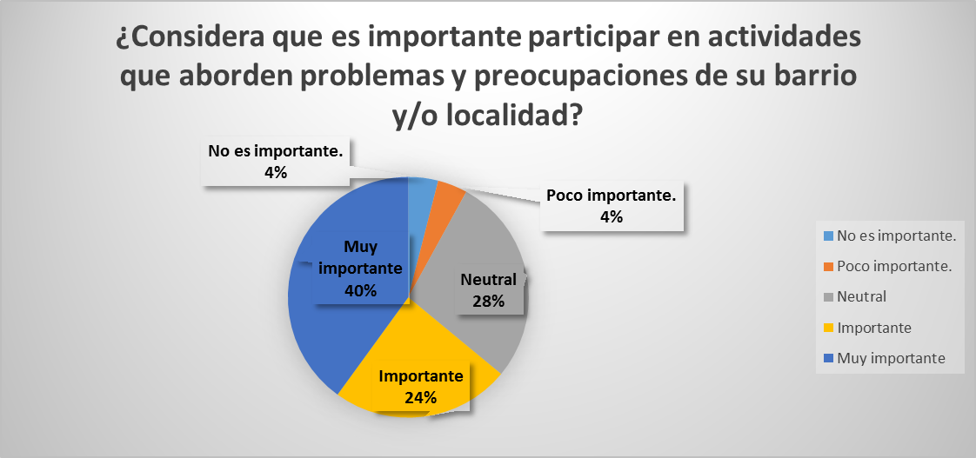

Figura 1: resultado de la pregunta 1; Fuente Autoría propia

De acuerdo a la encuesta realizada se determinó que el 40% de las personas le dan mayor importancia a la participación en actividades que aborden problemas y preocupaciones que puedan encontrar en el barrio y/o localidad donde viven.

II. ¿Le interesa formarse en cursos cortos como primeros auxilios, manejo y solución de conflictos, inseguridad ciudadana, liderazgo y/o comunicación asertiva?

1. No es importante

2. Poco importante

3. Neutral

4. Importante

5. Muy Importante

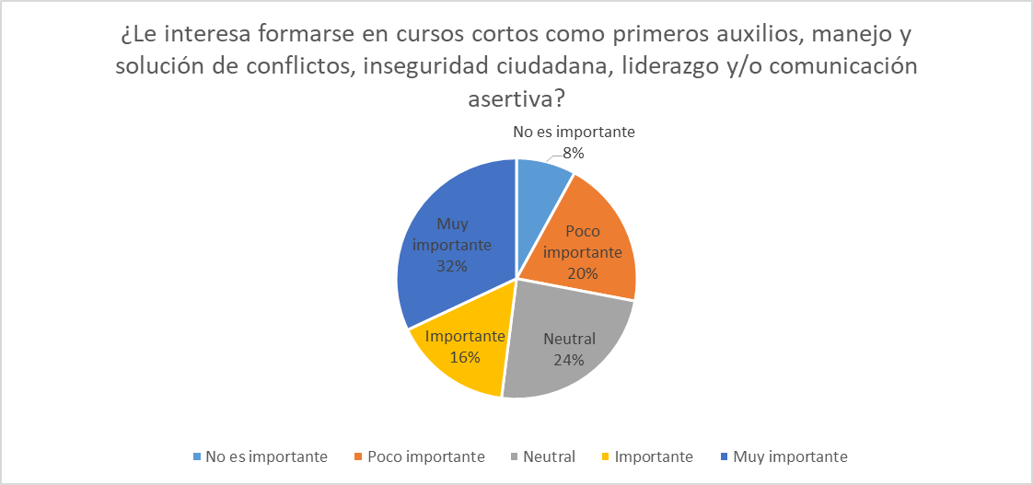

Figura 2: resultado de la pregunta 2; Fuente Autoría propia

Según las personas encuestadas, el 32% tienen mayor interés en formarse en cursos cortos que les ayuden a tener conocimiento en primeros auxilios, manejo y solución de conflictos, inseguridad ciudadana, liderazgo y/o comunicación asertiva.

III. ¿Para usted es importante adquirir habilidades que le permitan enfrentar nuevos retos de la vida cotidiana y en su trabajo?

1. No es importante

2. Poco importante

3. Neutral

4. Importante

5. Muy Importante

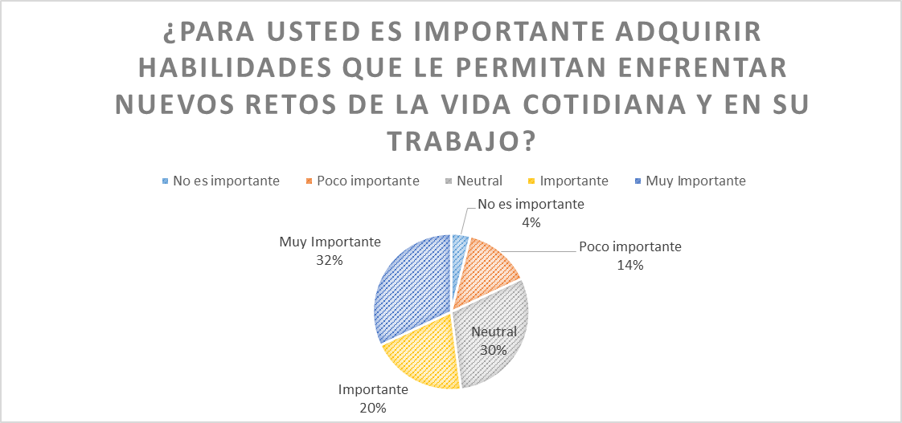

Figura 3: resultado de la pregunta 3; Fuente Autoría propia

La gráfica muestra que hay un 32% de personas que les interesa adquirir habilidades que le permitan enfrentar nuevos retos de la vida cotidiana y un 30% es neutral en la adquisición de estos nuevos conocimientos.

IV. ¿Es de vital importancia tener habilidades y conocimientos digitales (aplicaciones web) para favorecer el desempeño laboral?

1. No es importante

2. Poco importante

3. Neutral

4. Importante

5. Muy Importante

Figura 4: resultado de la pregunta 4; Fuente Autoría propia

En la gráfica se puede evidenciar que las personas encuestadas tienen un gran interés en aumentar sus conocimientos y habilidades sobre las aplicaciones web siendo la mayoría un 60% a favor para mejorar su desempeño laboral.

V. ¿Cree importante que la Institución Universitaria de Colombia integre las redes sociales como (facebook, twiter, instagram,...) para promocionar los cursos presenciales y virtuales?

1. No es importante

2. Poco importante

3. Neutral

4. Importante

5. Muy Importante

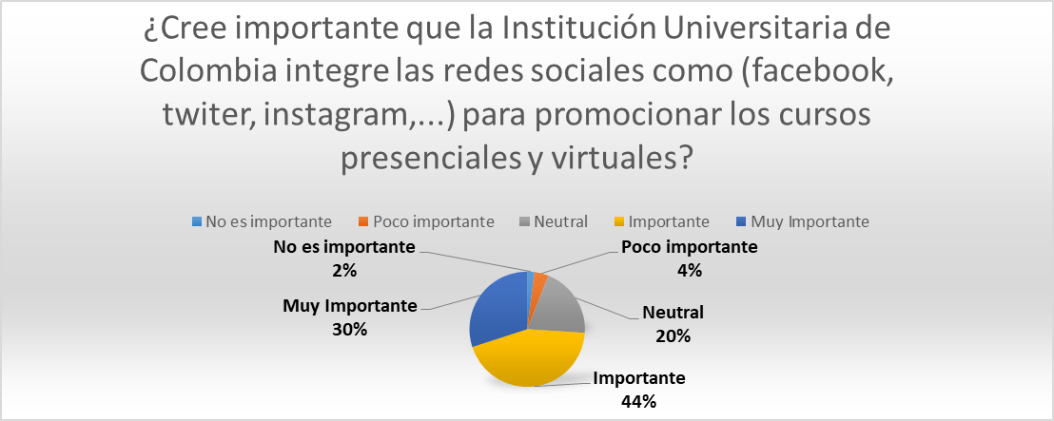

Figura 5: resultado de la pregunta 5; Fuente Autoría propia

Las personas encuestadas tienen una inclinación favorable a integrar las redes sociales como un medio para promocionar cursos universitarios, siendo la mayoría un 44% de aceptación.

VI. ¿Le interesaría participar a futuro en la creación e implementación de nuevos cursos para que las personas desarrollen mejor sus capacidades y/o habilidades?

1. No es importante

2. Poco importante

3. Neutral

4. Importante

5. Muy Importante

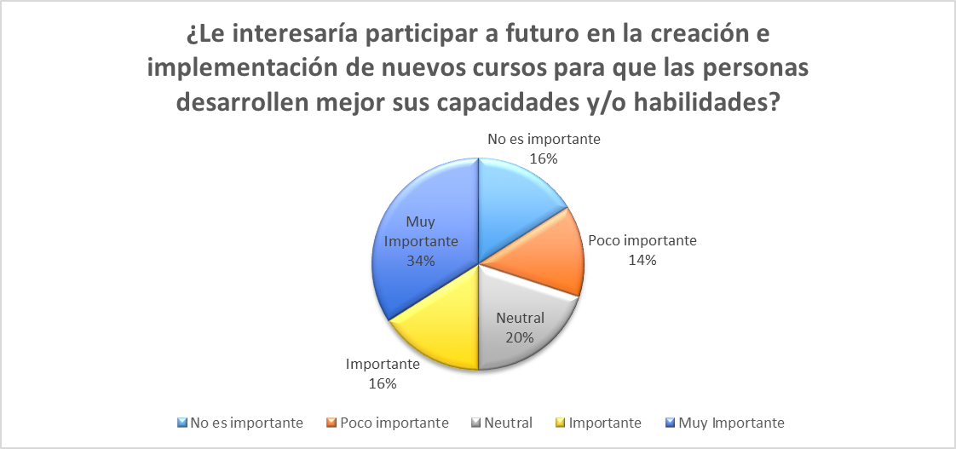

Figura 6: resultado de la pregunta 6; Fuente Autoría propia

Según el análisis de la encuesta realizada los participantes tienen una opinión competitiva, teniendo un porcentaje igual de un 34% pero 14%.

VII. ¿Considera que es importante dar a conocer cursos cortos a personas del extranjero (residentes en Colombia) para que tengan fácil acceso a oportunidades laborales?

1. No es importante

2. Poco importante

3. Neutral

4. Importante

5. Muy Importante

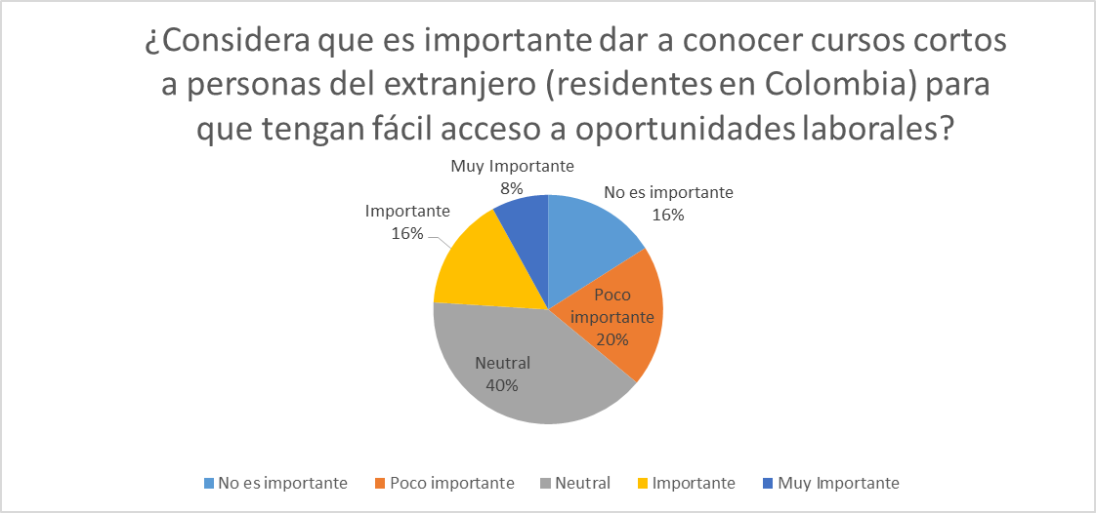

Figura 7: resultado de la pregunta 7; Fuente Autoría propia

De acuerdo a la información se encuentra una neutralidad del 40% por que posiblemente los colombianos creen que los extranjeros vienen a quitarle oportunidades a nivel laboral y educativo a los nacidos en Colombia. Contra un 8% de aceptación.

VIII. *Compartimos que todas las personas estamos en “igualdad de condiciones y merecemos igualdad de oportunidades”* ¿Cree que es importante integrar a personas con capacidades especiales a cursos cortos para mejorar su calidad de vida educativa y laboral?

1. No es importante

2. Poco importante

3. Neutral

4. Importante

5. Muy Importante

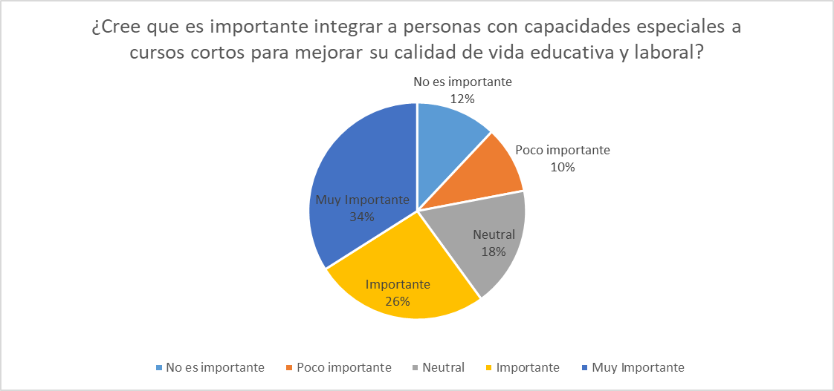

Figura 8: resultado de la pregunta 8; Fuente Autoría propia

La encuesta muestra una gran aceptación a la integración de personas con capacidades especiales con un porcentaje de 34% a favor porque les parecen interesante los conocimientos que estos podrían aportan en empresas y cargos en la vida cotidiana contra un mínimo de 10% en contra de la integración.

IX. *Día a día se presentan situaciones de intolerancia en diferentes contextos, transporte público, empresas, restaurantes o eventos de gran cantidad de personas como estadios u otros.* ¿Considera importante aprender a intervenir funcionalmente como mediador en situaciones sociales conflictivas?

1. No es importante

2. Poco importante

3. Neutral

4. Importante

5. Muy Importante

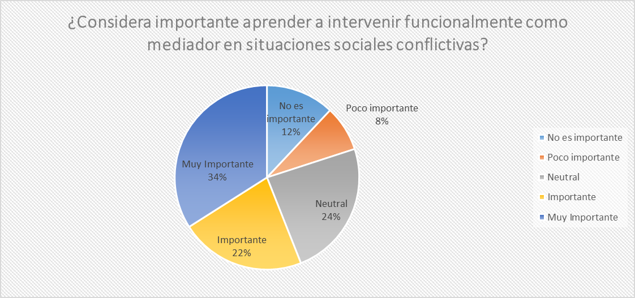

Figura 9: resultado de la pregunta 9; Fuente Autoría propia

De un 100% de los participantes, un 34% considera muy importante el aprender a intervenir como mediador en situaciones conflictivas, un 24% no están a favor ni en contra porque prefieren limitarse muchas veces para no ser agredidos o quedar con alguna afectación física a causa de intervenir en alguna de estas situaciones y un mínimo de 8% que no están interesados en intervenir.

X. De las siguientes herramientas tecnológicas, cual tiene con acceso a internet:

1. Celular Smartphone

2. Portátil

3. Tableta

4. Computador de escritorio

5. otro ___________

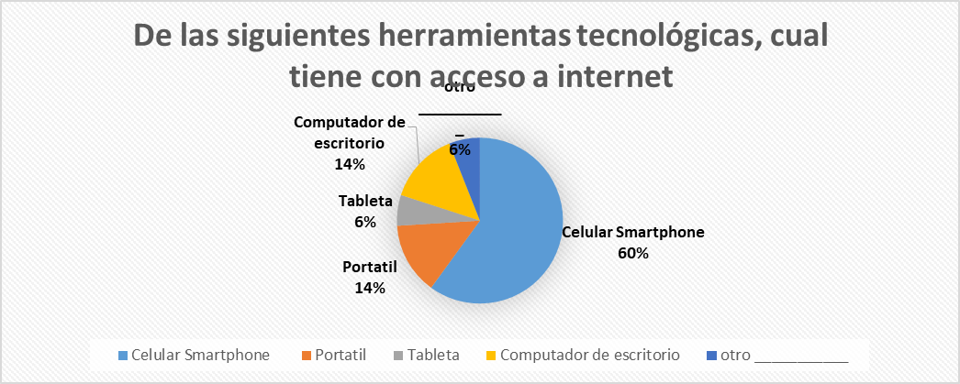

Figura 10: resultado de la pregunta 10; Fuente Autoría propia

La encuesta muestra que un 60% cuenta con celulares inteligentes porque existe la necesidad de comunicarse con otras personas a su alrededor, un 14% tiene a disposición una computadora portátil o una computadora de escritorio, un 6% cuenta con una Tableta y el 6% restante cuenta con otro dispositivo inteligente con acceso a internet. Esto demuestra que la totalidad de los participantes cuentan con algún dispositivo que les permitirá participar en cursos universitarios.

XI. Dentro de los siguientes horarios, ¿Cuál se ajusta a su necesidad para poder estudiar un curso corto?

1. 08:00 a.m. - 10:00 a.m.

2. 10:00 a.m. - 12:00 m

3. 01:00 p.m. - 03:00 p.m.

4. 04:00 p.m. - 06:00 p.m.

5. 06:00 p.m. - 08:00 p.m.

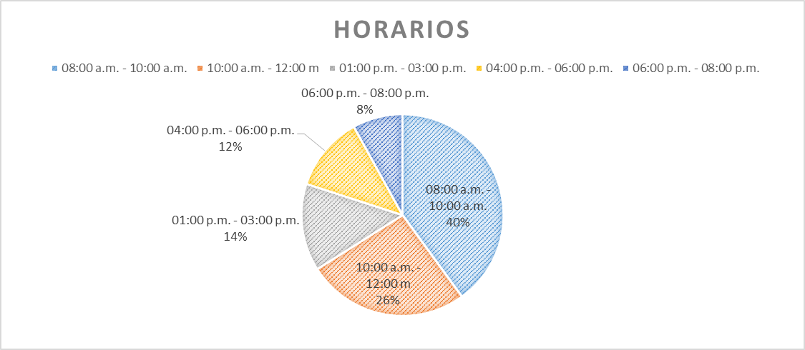

Figura 11: resultado de la pregunta 11; Fuente Autoría propia

La disponibilidad de los participantes se encuentra en horarios de la mañana como lo muestra la encuesta teniendo una mayor participación en los horarios de 8:00 am – 10:00am con un 40% de aceptación según el análisis y un 8% en los horarios nocturnos de 6:00 pm – 8:00 pm. Porque va dirigido a estudiantes o personas que trabajan durante el día.

XII. El último curso de educación realizado por usted está en un rango de:

1. 3 meses a 7 meses

2. 7 meses a 12 meses

3. 12 meses a 2 años

4. 2 a 3 años

5. 3 años o más

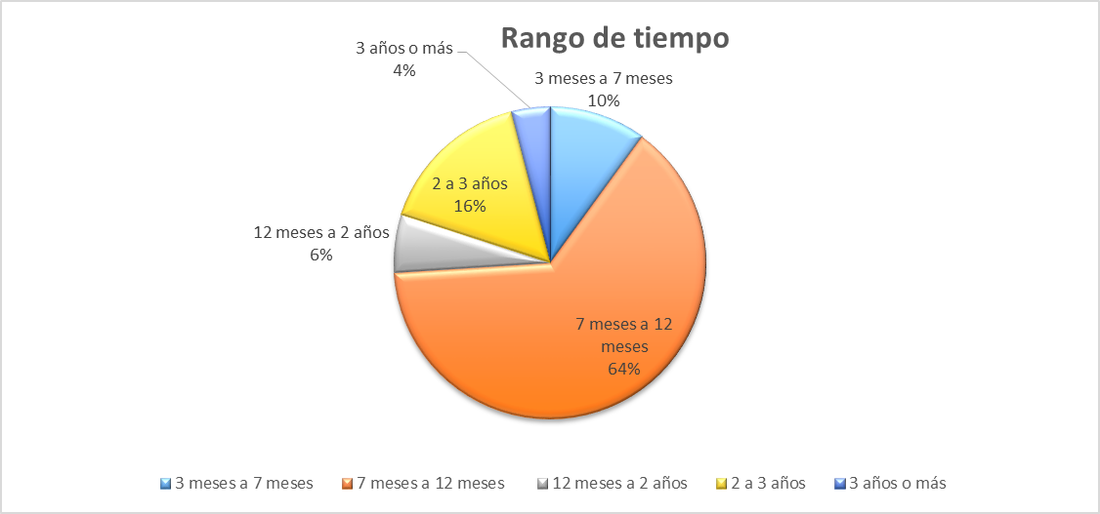

Figura 12: resultado de la pregunta 12; Fuente Autoría propia

El 64% de los participantes tienen un rango de 7 a 12 meses en los cuales han participado en algún curso educativo demostrando un gran interés en participar en estos cursos y otro 16% muestra que realizo un curso educativo en el periodo de 2 a 3 años mostrando .

XIII. Para el emprendimiento de una empresa es fundamental el conocimiento y desarrollo de sistemas para una pequeña, mediana o grande empresa. ¿Está suficientemente capacitado o siente la importancia de aprender nueva información para su emprendimiento?

1. No es importante

2. Poco importante

3. Neutral

4. Importante

5. Muy Importante

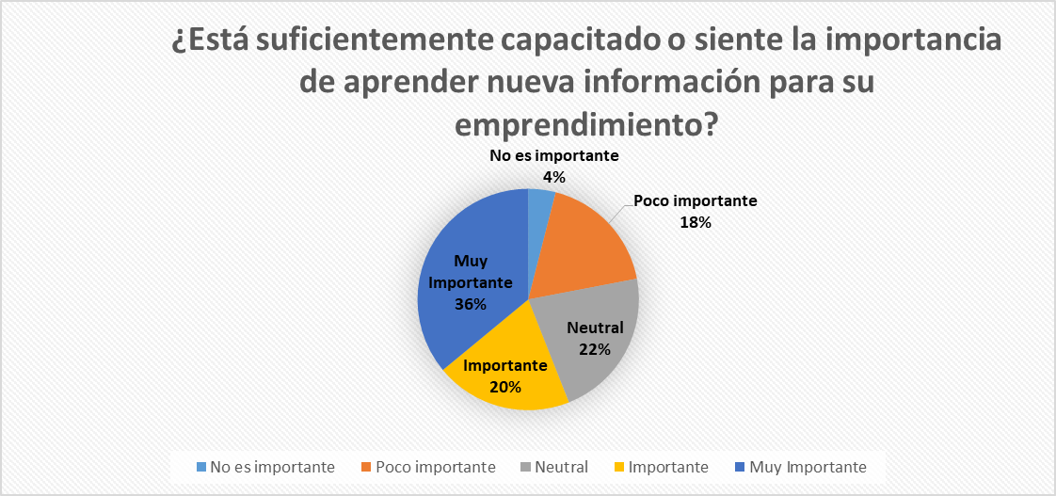

Figura 13: resultado de la pregunta 13; Fuente Autoría propia

Según el análisis hay un gran interés en capacitarse en nuevas informaciones para el mejoramiento de emprendimientos estando a favor el 36% de los participantes, un 22% muestra una indiferencia respecto a las capacitaciones y una minoría que no está interesada en capacitarse siendo un 4%.

XIV. ¿Durante los últimos seis meses ha sentido la importancia de formarse en algún programa específico que se incline a sus gustos y metas propuestas?

1. No es importante

2. Poco importante

3. Neutral

4. Importante

5. Muy Importante

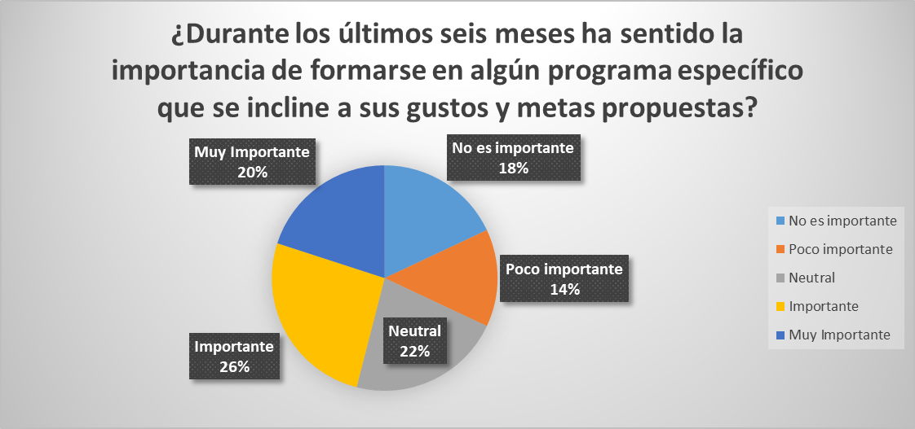

Figura 14: resultado de la pregunta 14; Fuente Autoría propia

Según la encuesta los participantes muestran interés en formase en nuevos programas que se inclinen a sus gustos contando con un 26%,y un 22% de ellos es neutral ya que tienen intereses afines con sus empleos actuales .

XV. ¿Está usted interesado en invertir en cursos cortos para su crecimiento profesional?

1. No es importante

2. Poco importante

3. Neutral

4. Importante

5. Muy Importante

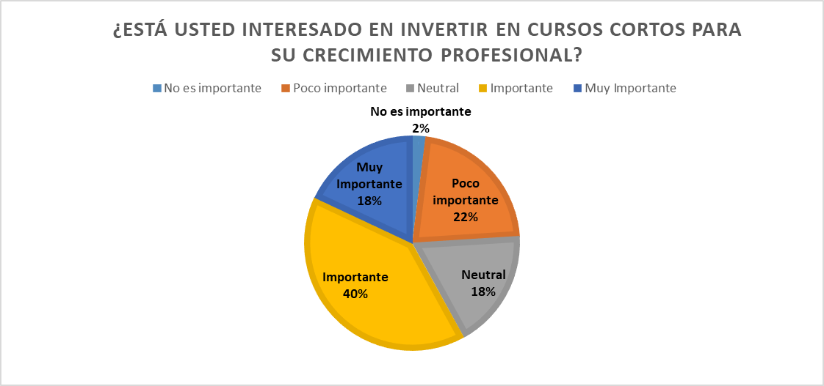

Figura 15: resultado de la pregunta 15; Fuente Autoría propia

El 40% de participantes tiene el interés de invertir en cursos para crecer profesionalmente siendo una gran aceptación a la participación de estos.

XVI. El color en un ambiente académico puede afectar o generar frecuentes dolores de cabeza, falta de concentración y agotamiento visual. ¿Cuáles de los siguientes colores considera le genera tranquilidad y seguridad al momento de estudiar virtual o presencialmente?

1. Blanco

2. Azul

3. Amarillo

4. Verde

5. No considera ninguno, otro _________

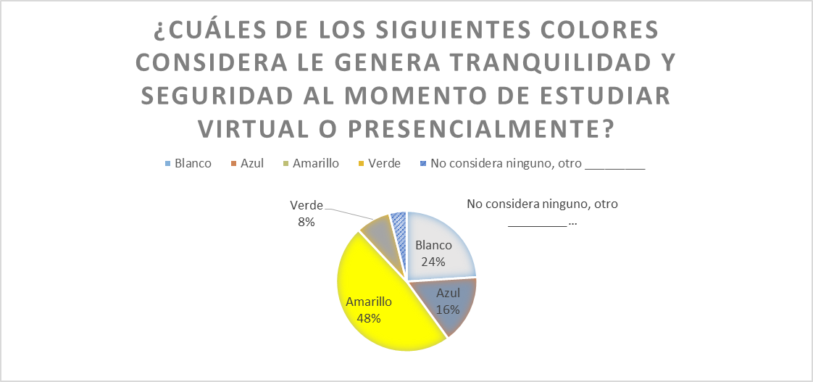

Figura 16: resultado de la pregunta 16; Fuente Autoría propia

Los participantes encuentran una gran aceptación por el color amarillo siendo la mayoría un 48% porque de acuerdo a la psicología del color se establece cual es el adecuado a nuestras necesidades según los intereses que presenta la universidad, siguiente de un 24% al color blanco, el azul con un 16%, un 8% a favor del verde y un 4% por otro color.

XVII. Teniendo en cuenta un ambiente académico, de los siguientes colores ¿cuál considera le permite una mayor concentración para un aprendizaje efectivo?

1. Verde

2. Blanco

3. Amarillo

4. Azul

5. No considera ninguno, otro _________

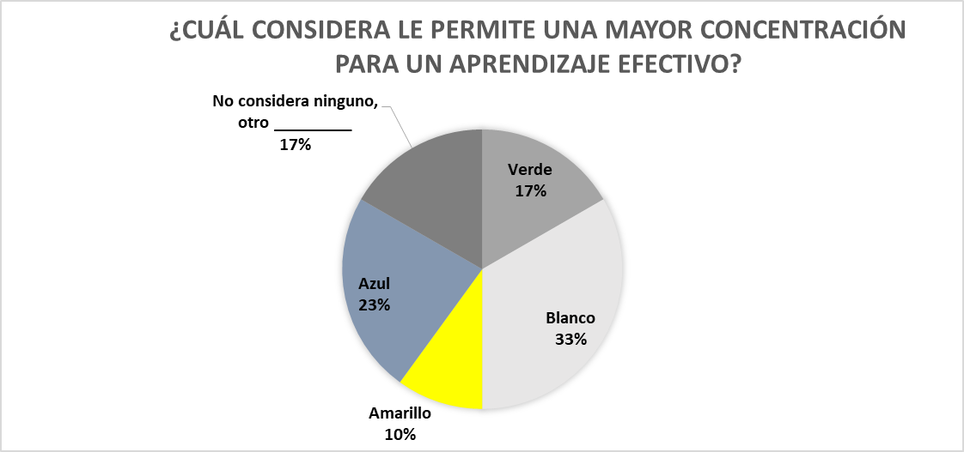

Figura 17: resultado de la pregunta 17; Fuente Autoría propia

Según los participantes existe una mayor concentración al momento del aprendizaje en el color blanco con un 33% de participantes, seguido del color azul con el 23%, el color verde y algún otro color con un 17% y con la menor elección el color amarillo con un 10%.

XVIII. Cada color tiene sus características y cada uno influye en nosotros de diferentes formas. De los siguientes colores, ¿cuál considera le genera mayor seguridad?

1. Amarillo

2. Azul

3. Verde

4. Rojo

5. No considera ninguno, otro _________

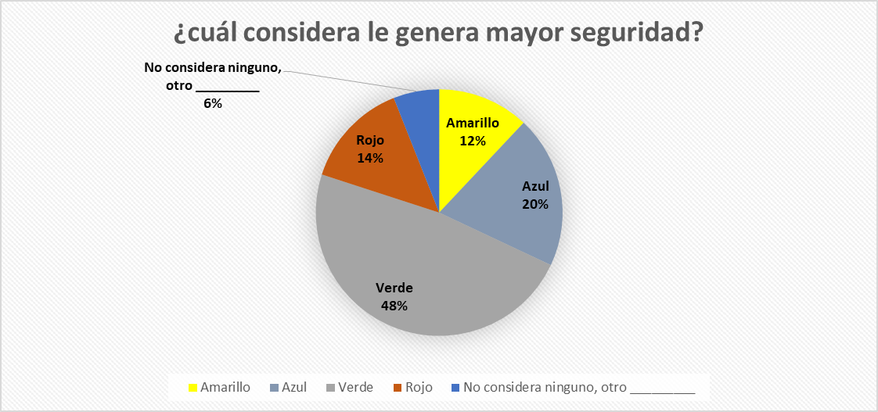

Figura 18: resultado de la pregunta 18; Fuente Autoría propia

Los participantes encuentran una mayor seguridad en el color verde con un 48% porque les genera confianza siendo la más aceptada, el azul con el 20%, el rojo con el 14%, el color amarillo con la aceptación de 12% y un mínimo de 6% a cualquier otro color.

XIX. ¿Cuál de los siguientes colores considera se asocia con un aprendizaje más ágil y significativo?

1. Azul

2. Amarillo

3. Verde

4. Blanco

5. No considera ninguno, otro _________

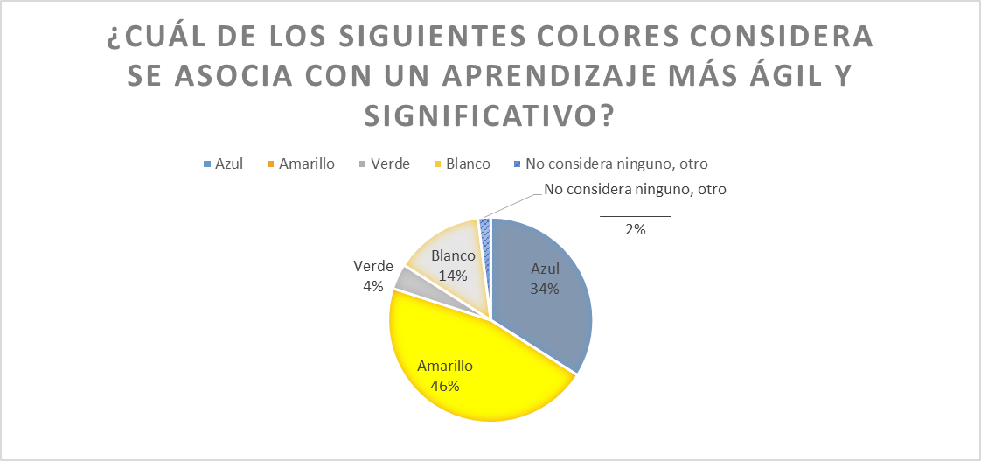

Figura 19: resultado de la pregunta 19; Fuente Autoría propia

El color amarillo tiene gran aceptación en los participantes siendo un total de 46% porque es un color fuerte y llamativo y muestra madurez, seguido del azul con un 34%, el color blanco 14%, el verde siendo uno de los menos aceptados con un 4% y un mínimo de 2% a cualquier color.

## Plataformas MOOC en el Mundo

Como parte del proceso de investigación, se lograron identificar más de 20 sitios web que prestan el servicio de “cursos en línea masivos y abiertos”, sin embargo; se escogieron 7 de estas plataformas identificando sus principales características:

Tabla 1

Comparativo de las plataformas MOOC

|  |  |
| --- | --- |
| MOOC | **Coursera** |
| País Origen | Estados Unidos |
| Año | 2011 |
| Creador | Universidad de Stanford |
| Usuarios (Aprox.) | 25 millones |
| Características | Cuenta con más de 150 universidades asociadas de 29 países y más de 2,000 cursos online |
| Tecnología | PHP, JAVA , APOLLO GRAPHQL, EXPRESS, REACT, TYPESCRIPT |
| Ventajas | La mayoría de los cursos online disponibles en Coursera son gratuitos, o exentos de pago, sin embargo, si requiere Certificación, se debe pagar. |
| MOOC | **Edx** |
| País Origen | Estados Unidos |
| Año | 2012 |
| Creador | Universidad de Harvard en colaboración con el Instituto Tecnológico de Massachusetts (MIT) |
| Usuarios (Aprox.) | 11 millones |
| Características | Es una organización sin fines de lucro. Es el segundo proveedor de MOOC más grande del mundo con más de diez millones de estudiantes. Ofrece más de 1.500 cursos y cuenta con más de 100 socios universitarios. |
| Tecnología | PHP,JAVA, GATSBY JS, BACKBONE.JS, REACT |
| Ventajas | No cobra por los Certificados |
| MOOC | **Futurelearn** |
| País Origen | Reino Unido |
| Año | 2012 |
| Creador | Universidad de Milton Keynes / Open University |
| Usuarios (Aprox.) | 6 millones |
| Características | FutureLearn tiene más de 100 socios que crean cursos en su plataforma. Setenta y uno de esos socios son universidades ubicadas principalmente en Europa, pero también tiene algunas universidades en otros países, incluidos los Estados Unidos, Australia y Corea del Sur. |
| Tecnología | RUBY ON RAILS, JAVA |
| Ventajas | Como sucede con otras de las plataformas comentadas, Future Learn ofrece cursos gratuitos, aunque hay que tener en cuenta que los certificados de expedición tienen costes de tasas académicas con valores bastante bajos |
| MOOC | **XuetangX** |
| País Origen | China |
| Año | 2013 |
| Creador | Universidad de Tsinghua / Ministerio de Educación Chino |
| Usuarios (Aprox.) | 90 millones |
| Características | Cursos en varios idiomas y gratuitos |
| Tecnología | AWS, JS |
| MOOC | **Udacity** |
| País Origen | Estados Unidos |
| Año | 2012 |
| Creador | Sebastián Thrun (Alemán) |
| Usuarios (Aprox.) | 12 millones |
| Características | Los Cursos son producidos por profesionales vinculados a la plataforma o contratados espacialmente para impartirlos. No son gratuitos, pero proporcionan un certificado avalado por la prestigiosa universidad estadounidense de Standford |
| Tecnología | Ruby, Java EE, Angular, PHP |
| Ventajas | Brinda una educación accesible, asequible y de la más alta calidad. Está especializada en las profesiones más técnicas, permitiendo formar Desarrolladores Web, Analistas de Datos, Desarrolladores Móviles, etc |
| MOOC | **Miríada X** |
| País Origen | España-Portugal |
| Año | 2003 |
| Creador | Banco Santander y Telefónica a través de la red formativa Universia |
| Usuarios (Aprox.) | 5 millones |
| Características | Más de 1.000 docentes especializados en las áreas que se imparten |
| Tecnología | WordPress |
| Ventajas | Idiomas Español y Portugués |
| MOOC | **Udemy** |
| País Origen | Estados Unidos |
| Año | 2010 |
| Creador | Eren Bali |
| Usuarios (Aprox.) | 24 millones |
| Características | Una característica interesante de Udemy es que cualquier persona puede proponer su propio curso e impartirlo |
| Tecnología | JAVA , PHP DJANGO, PYTHON, WORDPRESS |
| Ventajas | Una vez que te inscribes en un curso en esta plataforma, puedes acceder a él y culminarlo en el momento que quieras ya que no hay un plazo límite estipulado para completar la capacitación |

Fuente: Autoría propia

# Capítulo IV:

## Conclusiones

El modelo de enseñanza MOOC, crea un nuevo paradigma en la manera de adquirir el conocimiento por parte del público en general, es decir; de aquellos que quieren aprender alguna competencia relacionada con su campo profesional o laboral. Sin embargo, y como se observa en el hilo de la presente investigación; no es un carrera universitaria, es un campo de conocimiento adicional, no complementaria; puesto que para tomar un curso corto en línea, no requieres de un conocimiento profundo del tema a aprender, solo es tener la motivación y voluntad en aprender algo nuevo. Las instituciones educativas, han salido al paso de la tecnología; y han implementado plataformas que les apalanque el proceso de enseñanza, ofreciendo herramientas a los profesores para defenderse antes las exigencias –cada más amplia- por parte de sus alumnos. Ahora, como se dice coloquialmente “quien no está preparado para adaptarse, tiene a desaparecer”, se observa una gran oportunidad de cambio para aquellas universidades que no han visto en este modelo disruptivo, una manera de acercarse a sus estudiantes, a sus profesores, y mayormente; al público en general, es la manera de abrirse al mundo, no solo para ofrecer su portafolio académico, si no; para mostrar la calidad educativa que existe al interior de las instituciones.

El entregar a la IUDC una plataforma de cursos en línea, bajo el modelo MOOC; se deja el primer ladrillo hacia [siendo ambiciosos] la internacionalización de la universidad, y el reconocimiento del modelo educativo existente en ella.

## Recomendaciones

Como se evidencia en el presente trabajo, el hecho que exista un MOOC en la IUDC; no significa que ya está realizada la tarea; se debe educar a los profesores para el manejo asertivo y efectivo de la misma plataforma; y mayormente, en la creación de contenido, es decir; en los cursos plasmados en videos. De aquí la calidad, el reconocimiento y el interés que el público en general, encontrará en cada uno de ellos, en sus profesores y especialmente en el IUDC.

La plataforma fue diseñada con las últimas tecnologías existentes en el mercado, creando una oportunidad en su escalabilidad.

La plataforma será entregada con sus respectivos manuales funcionales y técnicos para su uso por parte de las directivas y profesorado en general, sin embargo es necesario que estos se den a conocer de forma directa a cada uno de los interesados, puesto que la salida no debe ser en falso hacia el mundo, puesto que la herramienta queda para el acceso internacional, dando la claridad que dicho alcance depende de la infraestructura e inversión a realizar por parte del IUDC.

## Trabajo a Futuro

Desde la experiencia adquirida dentro del proceso de la elaboración del presente y el diseño y desarrollo de la Plataforma de Cursos en Línea para la IUDC, sugerimos los siguientes puntos para trabajos a futuro:

### A nivel Técnico

* Crear un módulo de auto-registro de usuarios (estudiantes) dentro de la Plataforma
* Informar a los “Estudiantes” en el Auto-registro mediante un e-mail adjuntando un link de cambio de contraseña
* Crear un “Botón” dentro de la plataforma que permita el cambio de contraseña a voluntad por parte de los diferentes usuarios y este redireccione la petición mediante el envío de e-mail adjuntando un link de cambio de contraseña
* Agregar una política de “Uso de Cookies” dentro de la plataforma de ser necesario
* Agregar la aceptación de “Ley de Protección de Datos Personales - Ley 1581 de 2012” para los usuarios que realicen el Auto-registro
* Adicionar una funcionalidad de cambio de Idioma dentro de la Plataforma
* Configurar un Certificado de Seguridad (SSL) dentro de los servidores
* Configurar el nombre de dominio exclusivo para la Plataforma
* Implementar roles dentro del Módulo Administrativo, el cual permita que los profesores suban directamente los cursos y no a través de un usuario Administrador
* Agregar un foro de preguntas y respuestas para tener una interacción con el Profesor asociado a cada curso.

### A nivel Funcional

* Preparar a los Profesores en la elaboración de Cursos en línea, para ser cargados en la nueva Plataforma.
* Extender (alquilar con/sin costo) el servicio de la Plataforma, hacia otras instituciones, así como lo hace “coursera” con varias universidades en Colombia.

# Capítulo V:

## Referencias

**PRESSMAN Roger S., 2005**. Ingeniería de Software. Un enfoque práctico. Sexta edición. 2005, Estados Unidos. https://www.ecured.cu/Dise%C3%B1o_de_software#Fuentes

**Campderrich Falgueras, Benet (2002)**: Ingeniería de software. Barcelona: Editorial UOC, 2002. https://www.ecured.cu/Desarrollo_de_software

**IGNITE Online, 2020**, Plataformas virtuales -Barcelona spanish https://igniteonline.la/1824/

**Beatriz Aguirre 1999-2022**, Infomed-Centro Nacional de Información de Ciencias Médicas

**Rosario Peiró, 28 de septiembre, 2020** Ordenador. https://economipedia.com/definiciones/ordenador.html

**Netservice its , ley 1581 de 2012** y el Decreto Reglamentario 1377 de 2013 Política para el tratamiento de los datos personales -Banda ancha – Argentina. https://www.netserviceits.com/que-es-banda-ancha-y-para-que-sirve/

**Nanoscience and Nanotechnologies: opportunities and uncertainties, 2004**, Reporte preparado por la Royal Society, the UK National Academy of Science and the Royal Academy of Engineering. https://www.redalyc.org/pdf/115/11502906.pdf

**Juan Antonio Pascual Estapé /24/08/2019,** inteligencia artificial /Perú.

https://computerhoy.com/reportajes/tecnologia/inteligencia-artificial-469917

**Estrada Roque, José Antonio/2019**, estudios sectoriales/Ministerio de tecnologías de la información y comunicación. https://colombiatic.mintic.gov.co/679/articles-124767_recurso_1.pdf https://www.mecalux.es/blog/industria-5-0

**Jean-Malbuisson, 2015**, internet de las cosas, Internet Society, Recuperada de: https://www.sap.com/latinamerica/insights/what-is-iot-internet-of-things.html

**Levy, Pierre, Cibercultura, Barcelona, Anthropos, 2007**. https://revistas.unal.edu.co/index.php/hisysoc/article/view/23596

**Irina Bokova, copatrocinador de onusida | 2015**, unesco.org

**Carlos zarzareg, año2020**, Dr. en Educación - Msc en Gerencia.

https://www.carloszarzalejo.org/p/como-se-define-la-era-digital.html

**delich, p., kelly, k. y mcintosh, d. (2008).** emerging technologies in elearning. en hirtz, s., harper, d. g., & mackenzie, https://blogs.fcecon.unr.edu.ar/asesoriapedagogica/wp-content/uploads/sites/3/2020/03/e-learning.pdf

**WILEY, D. (2012), l online,** http://www.centrocp.com/los-mooc-origenes-historia-y-tipos/

**Gabriela muente / junio. 20.2019**, lo que necesitas saber de una plataforma de educación virtual/rockcontet. https://rockcontent.com/es/blog/plataforma-lms/

**Moodle /19.04.2021**, E-learning/internetya.com https://www.internetya.co/7-razones-de-por-que-escoger-moodle-como-plataforma-de-formacion/

**Méndez al (2015)**. Un ejemplo de implementación de plataformas de aprendizajes (LMS) el caso de Moodle en la Universidad Europea de Madrid. Publicado

**Martí Castro, I. (2003)**. Aprendizaje-Virtual. En Diccionario Enciclopédico de Educación. Grupo Editorial Ceac S. A. (LEXUS).

**Narvarte, M. (2008)**. Soluciones Pedagógicas en el Aula. Landeira Edicaciones S. A. Ola, A. L. (30 de junio de 2020). Coronavirus: La deserción escolar es una amenaza pospandemia.

**SALINAS, J. (1999).** “El rol del profesorado universitario ante los cambios de la era digital”. Actas del I Encuentro Iberoamericano de Perfeccionamiento Integral del Profesor Universitario. Caracas: Universidad Central de Venezuela.

**SALINAS, J. (2002, enero-junio)**. “Modelos flexibles como respuesta de las universidades a la sociedad de la información”. Acción Pedagógica (vol. 11, n.º 1).

**SANABRIA, I. (2012)**: “El aprendizaje de Física I en entornos tecnológicos. Un modelo de formación blended learning basado en el desarrollo de habilidades cognitivas básicas”, Tesis Doctoral, URV.

**Sánchez , J. (7 de Enero de 2016).** Moodle. Recuperado el 7 de Febrero de 2016, de Moodle: https://moodle.org/mod/forum/discuss.php?d=325595

Andonegui, Martín, & Araya, Valeria, & Alfaro, Manuela (2007). CONSTRUCTIVISMO: ORIGENES Y PERSPECTIVAS. Laurus, 13(24),76-92.[fecha de Consulta 5 de Agosto de 2022]. ISSN: 1315-883X. Disponible en: https://www.redalyc.org/articulo.oa?id=76111485004

Viera Torres, Trilce (2003). El aprendizaje verbal significativo de Ausubel. Algunas consideraciones desde el enfoque histórico cultural. Universidades, (26),37-43.[fecha de Consulta 5 de Agosto de 2022]. ISSN: 0041-8935. Disponible en: https://www.redalyc.org/articulo.oa?id=37302605

Narváez Rivero, Miryam, & Prada Mendoza, Amapola (2005). Aprendizaje autodirijido y desempeño academico. Tiempo de Educar, 6(11),115-146.[fecha de Consulta 5 de Agosto de 2022]. ISSN: 1665-0824. Disponible en: https://www.redalyc.org/articulo.oa?id=31161105

**Trujillo, Iselen, & Parra, Nereida, & Reyna, Armando, & Eleizalde, Mariana, & Palomino, Carolina (2010)**. Aprendizaje por descubrimiento y su eficacia en la enseñanza de la Biotecnología. Revista de Investigación, (71),271-290.[fecha de Consulta 5 de Agosto de 2022]. ISSN: 0798-0329. Disponible en: https://www.redalyc.org/articulo.oa?id=376140386013

**Aguadez, J. I. y Cabero, J. (2002)**. Educar en Red. Internet como recurso para la educación. Málaga: Editorial Aljibe. Arques, N (2006). Aprender comunicación digital. Madrid: Editorial Paidós. Friedman, T. (2006). La tierra es plana. Madrid: MR Ediciones. Harassim, I. (1990). Online-Education: perspectives on a new Environnment. Nueva York: Editorial Praeger. 7

**Jacquard, Roland (1988).** La desinformación: una manipulación del poder. Madrid: Editorial Espasa Calpe. Piscitelli, A. (2005). Internet, la imprenta del siglo XXI. Editorial: Gedisa. Ramo Traver, Z. (1993). Participación, comunicación y relaciones en la comunidad educativa. Madrid: CECE-ITE. Salaverria, R. (2005). Cibermedios. Sevilla: Comunicación Social Ediciones

**Salgado Labra, Isabel, & Silva Peña, Ilich (2014)**. Utilización de MOOCS en la formación docente: ventajas, desventajas y peligros. Profesorado. Revista de Currículum y Formación de

**PRESSMAN Roger S., 2005**. Ingeniería de Software. Un enfoque práctico. Sexta edición. 2005, Estados Unidos. Tomado de: https://www.ecured.cu/Dise%C3%B1o_de_software#Fuentes

**Julián Pérez Porto y Ana Gardey**. Publicado: 2008. Actualizado: 2021, Concepto de desarrollo. Tomado de: https://www.significados.com/desarrollo/

**Campderrich Falgueras, Benet (2002):** Ingeniería de software. Barcelona: Editorial UOC, 2002. Tomado de : https://www.ecured.cu/Desarrollo_de_software

**IGNITE Online ,2020,** Plataformas virtuales -Barcelona spanish. https://igniteonline.la/1824/

**GALÁN. J.; G.** Interacciones Moodle-Mooc: presente y futuro de los modelos de

e-learning y b-learning en los contextos universitários. EccoS, São Paulo, n. 44, p. 241-257. set./dez. 2017

**Cabero Almenara, J. y Llorente Cejudo, M.d.C. (2017).** Los MOOC: encontrando su camino. @tic. revista d'innovació educativa, 18, 24-30. https://idus.us.es/handle/11441/61804

**Ponce Ceballos, S, & Yitzen Ruelas Mexía, P. (2021)**. Beneficios de los MOOC en estudiantes universitarios durante la emergencia académica por la Covid-19. Práxis Educativa, 16, 1–24. https://doi.org/10.5212/PraxEduc.v.16.18097.072

**Zambrano Sanjuán, J. P. (2021)**. Mooc, una solución para los programas académicos, Maestría en Proyectos Educativos mediados por TIC (Virtual) [138], https://intellectum.unisabana.edu.co/handle/10818/47170

**Fernando Arciniega,5 de marzo2020**, estándares de calidad de software. Tomado de

https://fernandoarciniega.com/normas-y-estandares-de-calidad-para-el-desarrollo-de-software/

Cristian David Sarmiento Páez, 11 de septiembre de 2016, Derechos de Autor y Conexos.

https://mintic.gov.co/portal/inicio/Glosario/T/5755:Tecnologias-de-la-Informacion-y-las-Comunicaciones-TIC

http://www.bmns.sld.cu/que-son-las-tic

https://www.cancilleria.gov.co/international/multilateral/united-nations/unesco#:~:text=Organizaci%C3%B3n%20de%20las%20Naciones%20Unidas,la%20Cultura%20(UNESCO)%20%7C%20Canciller%C3%ADa

http://metauniversidad.com/

http://www.centrocp.com/los-mooc-origenes-historia-y-tipos/

https://normas-apa.org/referencias/citar-pagina-web/

https://www.indeed.com/orientacion-profesional/desarrollo-profesional/planteamiento-del-problema

https://becasyconvocatorias.org/planteamiento-problema-tesis/

https://universitariadecolombia.edu.co/

https://buscacarrera.com.co/universidades/institucion-universitaria-de-colombia/principal-326.html

https://www.eluniversal.com.co/tecnologia/los-cursos-digitales-que-le-ayudaran-a-obtener-un-mejor-empleo-en-el-2022-MF6070824

https://blogthinkbig.com/modelos-educativos-y-sus-tendencias

http://bibliopsi.org/docs/carreras/obligatorias/CFP/educacional/chardon/Baquero%20-%20Vigotsky%20y%20el%20aprendizaje%20escolar.pdf

https://www.redalyc.org/pdf/368/36812036015.pdf

https://www.google.com/search?q=uso+de+tic+en+la+educacion&rlz=1C1CHBF_esCO881CO881&oq=uso+de+tic&aqs=chrome.2.69i57j0i512l4j0i20i263i512l2j0i51

http://www.scielo.org.co/pdf/rgps/v9n19/v9n19a05.pdf

http://www.scielo.org.co/pdf/rgps/v9n19/v9n19a05.pdf

https://scielo.conicyt.cl/pdf/estped/v46n3/0718-0705-estped-46-03-213.pdf

https://www.eluniverso.com/noticias/2020/04/24/nota/7822794/millon-estudiantes-accesoeducacion-virtual-durante-emergencia

https://forbescentroamerica.com/2020/06/30/coronavirus-la-desercion-escolar-es-unaamenaza-pospandemia/

https://www.fundacioncarolina.es/wp-content/uploads/2020/07/AC-42.-2020.pdf

http://tic-apure2008.webcindario.com/TIC_VE3.pdf

https://rusc.uoc.edu/rusc/es/index.php/rusc/article/view/v2n1-duart-lupianez/0.html

https://www.eumed.net/libros-gratis/actas/2016/educacion/rbtn.pdf

YoungMarketing. (6 de Diciembre de 2016). YouMarketing. Recuperado el 1 de Marzo de 2016, de YouMarketing: http://www.youngmarketing.co/schoology-la-red-social-paraestudiantes-y-profesores/#ixzz41ZywXGwf

https://platzi.com/blog/que-es-frontend-y-backend/

https://www.oracle.com/co/database/what-is-database/

https://www.hiberus.com/crecemos-contigo/que-es-angular-y-para-que-sirve/

https://www.seoestudios.es/blog/que-es-un-framework/

https://www.crehana.com/blog/desarrollo-web/que-es-laravel/

https://desarrolloweb.com/articulos/que-es-html.html

https://desarrolloweb.com/articulos/26.php

https://www.arimetrics.com/glosario-digital/javascript

https://es.ryte.com/wiki/PHP

https://www.computerweekly.com/es/definicion/Docker

https://www.mintic.gov.co/portal/inicio/Glosario/T/5755:Tecnologias-de-la-Informacion-y-las-Comunicaciones-TIC

https://www.sutori.com/es/historia/las-tics-su-origen-evolucion-y-aportes-a-la-educacion--gpWHGu1ahY1FSw9PVu416db7

https://revistas.udistrital.edu.co/index.php/vinculos/article/view/8028/9871

https://repository.ucc.edu.co/bitstream/20.500.12494/10477/1/2017_evolucion_tic_america.pdf

UNESCO - La Organización de las Naciones Unidas para la Educación, la Ciencia y la Cultura. http://pelugo22.blogspot.com.co/2010/09/como-definir-las-tic-segun-la-unesco.html

https://www.ceupe.com/blog/tendencias-y-evolucion-de-las-tic.html?dt=1658196121740

https://revistas.udistrital.edu.co/index.php/vinculos/article/view/8028/9871

**J. Silvio, Caracas: Unesco-Iesalc, 2000**, La virtualización de la universidad: ¿Cómo transformar la educación superior con la tecnología?. Disponible en http://www.schoolofed.nova.edu/dll/spanish/modulos/conocimiento/Silvio_La_virtualizacion_univ.pdf.

Su uso como Herramienta para el fortalecimiento y el desarrollo de la educación virtual, (s.d.), 2006. Disponible en http://www.cibersociedad.net/ archivo/articulo.php?art=221.

https://www.icesi.edu.co/blogs/egatic/2009/05/22/e-learning/

https://www.ispring.es/blog/what-is-elearning

http://elearning.ari.es/articulos/no_existe_un_unico_tipo_de_elearning.html

https://www.shiftelearning.com/blog/bid/343658/10-Great-Moments-in-eLearning-History

https://cognosonline.com/co/blog/que-es-e-learning/

https://cognosonline.com/co/blog/que-es-e-learning/

https://www.homuork.com/es/que-son-los-mooc-y-como-han-transformado-el-e-learning-1_75_102.html

https://www.seas.es/blog/e-learning/el-origen-de-los-moocs

http://www.centrocp.com/los-mooc-origenes-historia-y-tipos/

https://docs.moodle.org/all/es/Acerca_de_Moodle

https://josegomera.com/plataformas-virtuales-definicion-caracteristicas-beneficios-y-ejemplos/

**Bolívar, M. (julio, 2009).** ¿Cómo fomentar el aprendizaje significativo en el aula? Revista digital para profesionales de la enseñanza, 03.

**Sanchéz-Calvo, L; Alvarenga-Venutolo, S, 2008**. La virtualidad en los procesos educativos: reflexiones teóricas sobre su implementación. Tecnología en Marcha. Vol. 28, Nº 1, Enero

J Ruiz, Mj Mintzer, Rc Leipzig. The Impact of e.Learning in medical education. Acad Med 2006; 86:207-212

**VAZQUEZ, Guillermo; LAGO, Juan RILEY, David**, Una visión global del e.Learning y su e.Market. 2006, vol.9, suppl.2, pp.61-64. ISSN 1575-1813.

Espiro, S. (2008). Piaget. Apuntes de clase en el módulo El aprendizaje en entornos virtuales.

JP Ward, J Gordon, MJ Field, HP Lehmann. Communication and Information Technology in medical education. Lancet 2001; 357:792-796

UNESCO (1998). El aprendizaje virtual y la Gestión del Conocimiento. Instituto internacional para Educación Superior en América Latina y el Caribe

Meléndez, C. (2013). Plataformas virtuales como recurso para la enseñanza en la universidad:

J Ruiz, Mj Mintzer, Rc Leipzig. The Impact of e.Learning in medical education. Acad Med 2006; 86:207-212

REÁTEGUI, NORMA 1995 Constructiuismo. II Congreso Latinoamericano de Educación Inicial. Lima-Perú.

Wertheimer, M. (1912) Estudios experimentales sobre la visión del movimiento. (versión en castellano: Sahakian, W.S. (1968) Historia de la Psicología. México: Trilla.

https://www.semana.com/tecnologia/articulo/las-ventajas-de-estudiar-online-segun-el-ceo-de-coursera/276513/

MERCADO DEL COLLADO, RICARDO (2016). Cursos masivos abiertos en línea: oportunidad o amenaza. Universidades, (70),53-68.[fecha de Consulta 2 de Agosto de 2022]. ISSN: 0041-8935. Disponible en: https://www.redalyc.org/articulo.oa?id=37348529005

REGALADO, ANTONIO (2012). “The Most Important Education Technology In 200 Years”. En MIT Technology Review, 2 de Noviembre. Disponible en https://www.technologyreview.com/2012/11/02/181925/the-most-important-education-technology-in-200-years/#:~:text

Baena Castro, Gisela Regina, & Díaz Mendoza, Yolanda, & Baena Castro, Marcelo Arturo (2017). MOOC en la educación: Un acercamiento al estado de conocimiento en Iberoamérica, 2014-2017. RIDE Revista Iberoamericana para la Investigación y el Desarrollo Educativo, 8(15), https://www.redalyc.org/articulo.oa?id=498154006009

Tomado de: https://www.constitucioncolombia.com/titulo-2/capitulo-2/articulo-67

Sistema único de información normativo, 22, junio, 2006, diario oficial. Tomado de https://www.suin-juriscol.gov.co/viewDocument.asp?ruta=Leyes/1672937

Diario oficial, lunes 5 de enero de 2009, Edición 47.223: tomado de https://www.enticconfio.gov.co/images/stories/normatividad/Ley_1273_de_2009%20.pdf

https://propintel.uexternado.edu.co/la-proteccion-del-software-desde-la-propiedad-intelectual-en-colombia-conveniencia-de-la-creacion-de-una-normativa-especial-que-garantice-los-derechos-de-los-desarrolladores/

https://www.funcionpublica.gov.co/eva/gestornormativo/norma.php?i=36913#:~:text=Se%C3%B1ala%20que%20las%20entidades%20del,la%20Informaci%C3%B3n%20y%20las%20Comunicaciones

**Findstack Términos, junio 4, 2021** - Enciclopedia de software y negocios en línea.

Tomado de :https://findstack.com/es/glossary/what-is-an-online-course/

Fuente: https://concepto.de/ensenanza/#ixzz7b4HESc70

Carmen M Pomar Tojo, Guillermo Calviño Santos, Andrea Irimia Nores, Luis Rodríguez Cao Fuente: https://www.redalyc.org/pdf/3498/349851790003.pdf

Florencia Ucha, Jul. 2022. Original en: Jun, 2010.

Fuente:https://www.definicionabc.com/tecnologia/ordenador.php

Ministerio de Tecnologías de la Información y las Comunicaciones, Copyright 2021.

https://mintic.gov.co/portal/inicio/Glosario/T/5755:Tecnologias-de-la-Informacion-y-las- Iván Jahel Bautista García, 26 nov 2021, Conectividad: qué es y 15 beneficios en tu empresa.

https://www.servnet.mx/blog/conectividad-que-es-y-15-beneficios-en-tu-empresa

Fuente: https://concepto.de/internet/#ixzz7b4Qg83zv

Fuente : https://www.cancilleria.gov.co/international/multilateral/united-nations/unesco#:~:text=Organizaci%C3%B3n%20de%20las%20Naciones%20Unidas,la%20Cultura%20(UNESCO)%20%7C%20Canciller%C3%ADa

https://blogs.fcecon.unr.edu.ar/asesoriapedagogica/wp-content/uploads/sites/3/2020/03/e-learning.pdf

Ministerio de Tecnologías de la Información y las Comunicaciones, Copyright 2021.

https://mintic.gov.co/portal/inicio/5298:B-Learning

Universidad Anáhuac, 4 enero2022, en qué consiste un lms y cómo funciona.

https://www.anahuac.mx/mexico/noticias/En-que-consiste-un-LMS-y-como-funciona

EdTick,2021, tecnologías educativas.

https://www.edtick.com/es/news/cuales-son-las-diferencias-entre-lms-y-vle

WILEY, D. (2012), l online

http://www.centrocp.com/los-mooc-origenes-historia-y-tipos/

Mineducación. 2021. Educación virtual o educación en línea.

https://www.mineducacion.gov.co/portal/Educacion-superior/Informacion-Destacada/196492:Educacion-virtual-o-educacion-en-linea

Elena Álvarez Saiz,2019, multimedia.

https://personales.unican.es/alvareze/multimedia/master/1_Intro/moodle_01.htm

Ted Nelson de, 1970, hipermedia, informática.

http://informaikta.blogspot.com/p/hipermedia.html

PIOTR STEFANIAK, 26/07/2019, FRONTEND.

https://descubrecomunicacion.com/que-es-backend-y-frontend/

PIOTR STEFANIAK, 26/07/2019, FRONTEND.

https://descubrecomunicacion.com/que-es-backend-y-frontend/

Equipo editorial, Etecé, 5 de agosto de 2021.

https://concepto.de/base-de-datos/#ixzz7b5pF2yaP

Jesica sirking,abril2021.

Fuente: https://www.computerweekly.com/es/definicion/MySQL

Margaret Rouse, octubre 2019.

https://www.computerweekly.com/es/definicion/Sistema-de-gestion-de-bases-de-datos-o-DBMS#:~:text=Un%20sistema%20de%20administraci%C3%B3n%20de,recuperar%2C%20actualizar%20y%20administrar%20datos.

Gabriela Muente, ene 8, 20, Guía completa del Framework.

Fuente: https://rockcontent.com/es/blog/framework/

Manuel José Goncalves, 13/10/2021, ¿Qué es Angular y para qué sirve.

Fuente : https://www.hiberus.com/crecemos-contigo/que-es-angular-y-para-que-sirve/

Miguel A. Gómez, 2012 por Anders

Fuente: https://softwarecrafters.io/typescript/typescript-tutorial-javascript-introduccion.

Javier Flores Herrera, 25 agosto 2015, Qué es HTML.

https://codigofacilito.com/articulos/que-es-html.

Tecnología para el desarrollo web, Last modified: 7 jul 2021, by MDN contributors.

Fuente: https://developer.mozilla.org/es/docs/Web/CSS

Rafa Ramos, Agencia de Marketing Digital en Sevilla, 2016.

https://soyrafaramos.com/que-es-javascript-para-que-sirve/

Ivan de Souza, Mar 9, 2021, PHP y en qué situaciones se hace útil.

Fuente: https://rockcontent.com/es/blog/php/

Maida, EG, Pacienzia, J. Metodologías de desarrollo de software [en línea]. Tesis de Licenciatura en Sistemas y Computación. Facultad de Química e Ingeniería “Fray Rogelio Bacon”. Universidad Católica Argentina, 2015. Disponible en: https://repositorio.uca.edu.ar/handle/123456789/522